Приложение
к распоряжению Духовщинского
городского поселения
Духовщинского района
Смоленской области
от __________ № _____

СХЕМЫ
размещения мест (площадок) накопления твердых коммунальных отходов
на территории Духовщинского городского поселения
Духовщинского района Смоленской области

№  п/п | Адрес земельного участка (квартала), географические координаты | Схема размещения мест (площадок) накопления ТКО
1. | Смоленская областьг. Духовщина,  ул. М. Горького,  напротив дома № 2Б до 30 м.,  географические координаты:  55.195304, 32.393077 | 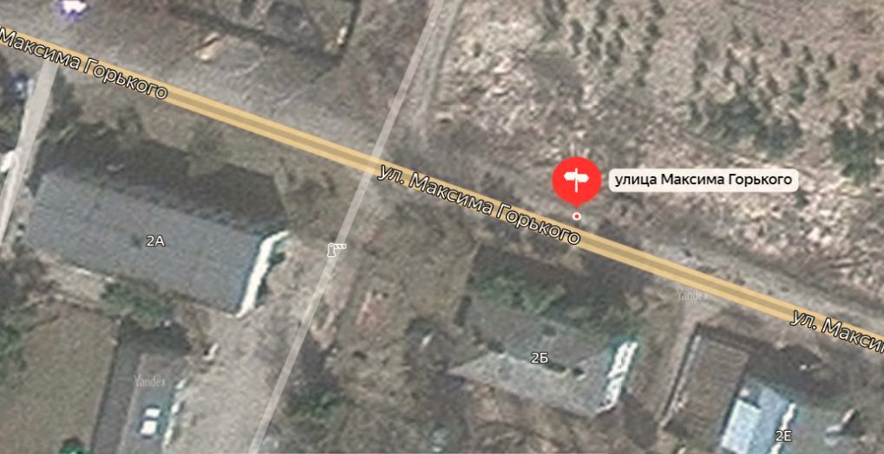  Место (площадка) накопления ТКО

2. | Смоленская областьг. Духовщина,  ул. М. Горького  от дома № 4 до 30 м.  географические координаты:  55.194802, 32.395477 | 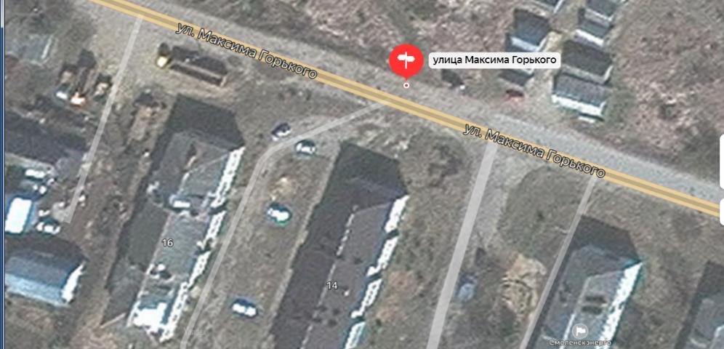  Место (площадка) накопления ТКО
3. | Смоленская область г. Духовщина,  ул. М. Горького  от дома № 4 до 30 м.  географические координаты:55.194526, 32.396775 | 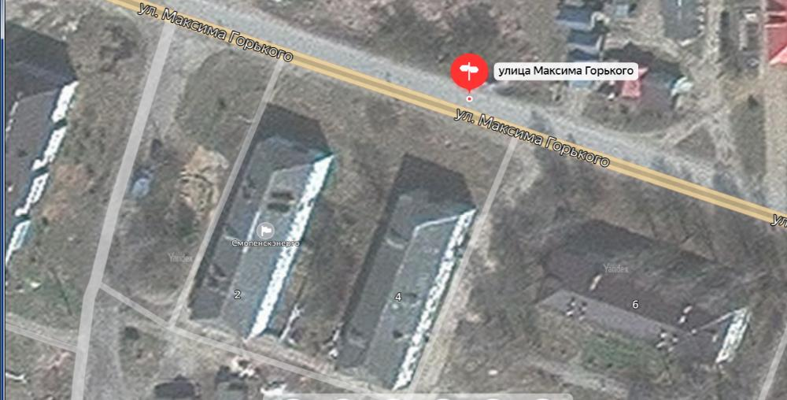  Место (площадка) накопления ТКО
4. | Смоленская область г. Духовщина,  ул. М. Горького  от дома № 9 до 100 м.  географические координаты:55.194655, 32.399908 | 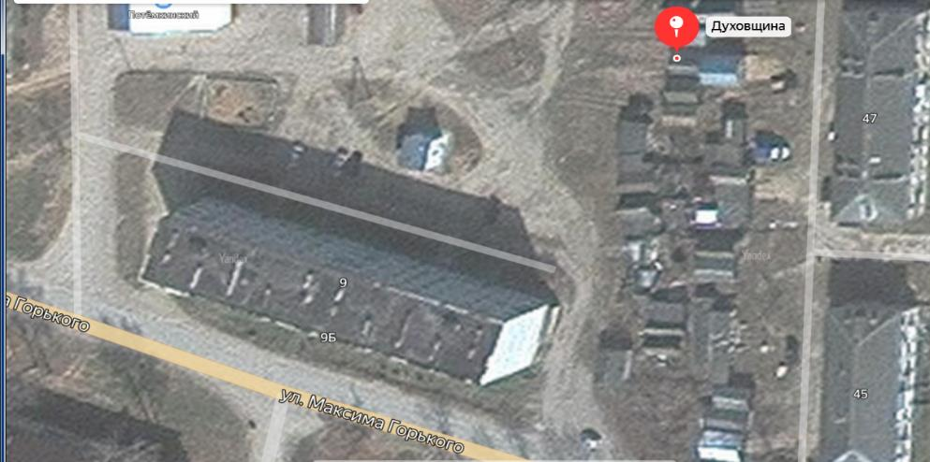  Место (площадка) накопления ТКО
5. | Смоленская область г. Духовщина,  ул. М. Горького  от дома № 9А до 100 м.  географические координаты:55.195189, 32.399918 | 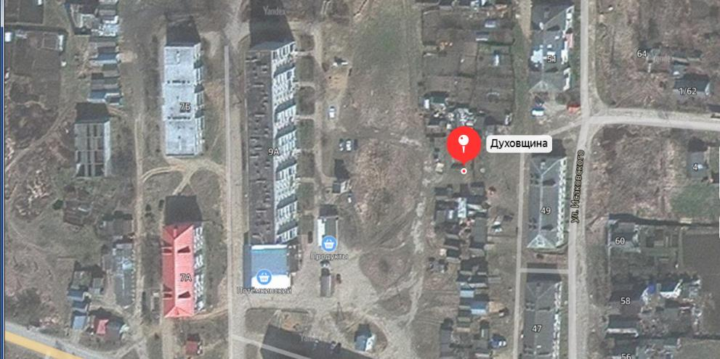  Место (площадка) накопления ТКО
6. | Смоленская область г. Духовщина,  ул. Советская  возле дома № 10 ЦРБ до 50 м.  географические координаты:55.190690, 32.401147 | 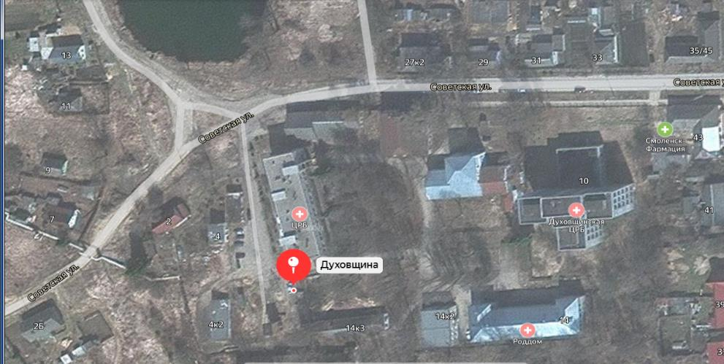  Место (площадка) накопления ТКО
7. | Смоленская область г. Духовщина,  ул. Смоленская  от дома № 58/20 до 20 м.  географические координаты:55.191124, 32.404806 | 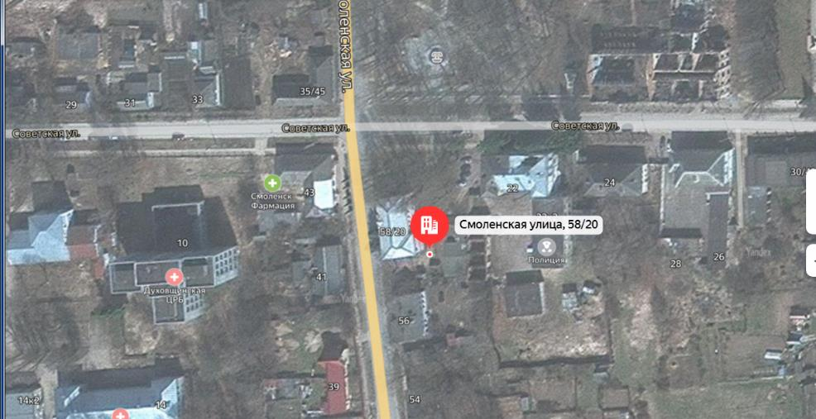  Место (площадка) накопления ТКО
8. | Смоленская область г. Духовщина,  ул. Смирнова  от дома № 45 до 30 м.  географические координаты:55.192410, 32.407416 | 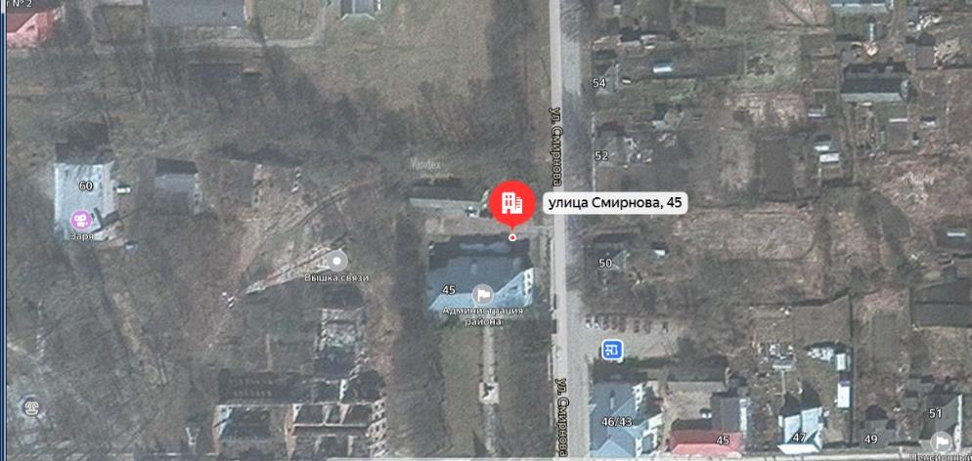  Место (площадка) накопления ТКО
9. | Смоленская область г. Духовщина,  ул. Смоленская  от дома № 59, 63 до 50 м.  д. № 61- магазин  географические координаты:  55.194741, 32.403510 | 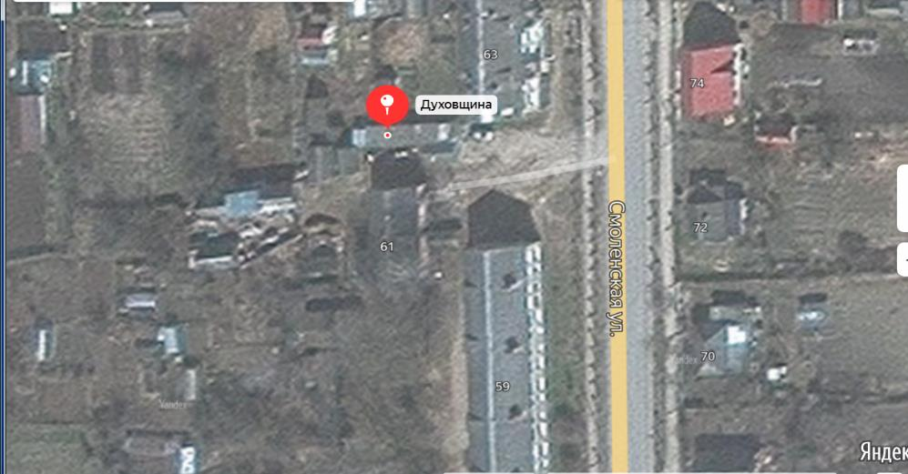  Место (площадка) накопления ТКО
10. | Смоленская область г. Духовщина,  ул. Смоленская  от дома № 13/78 (кафе Фаворит)  до 20 м.  географические координаты:  55.195686, 32.404658 | 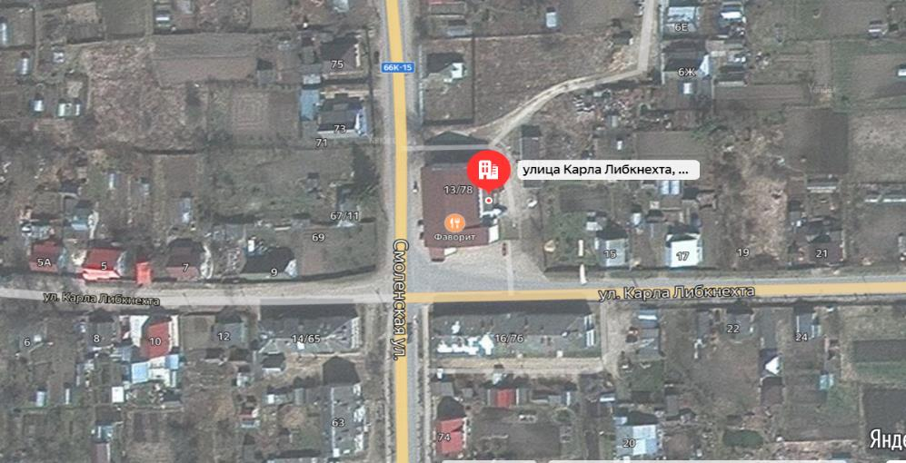  Место (площадка) накопления ТКО
11. | Смоленская область г. Духовщина,  ул. Смоленская  от дома № 76/16 до 20 м.  географические координаты:  55.195112, 32.405329 | 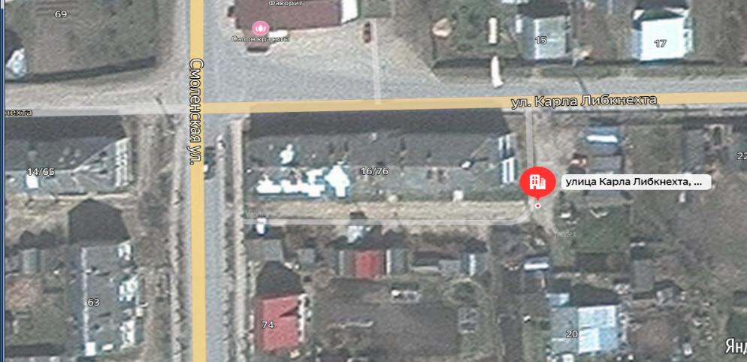  Место (площадка) накопления ТКО
12. | Смоленская область г. Духовщина,  ул. Смоленская,  от дома № 62 до 50 м.  географические координаты:  55.192986, 32.405672 | 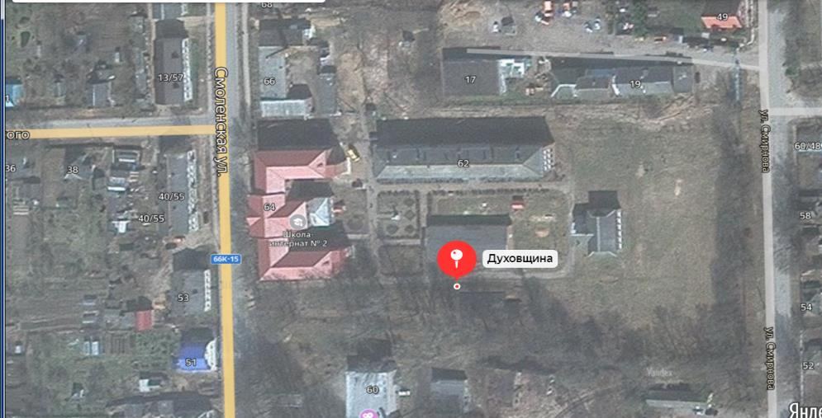  Место (площадка) накопления ТКО
13. | Смоленская область г. Духовщина,  ул. Смирнова,  от дома № 62/21 до 30 м.  географические координаты:  55.194174, 32.407990 | 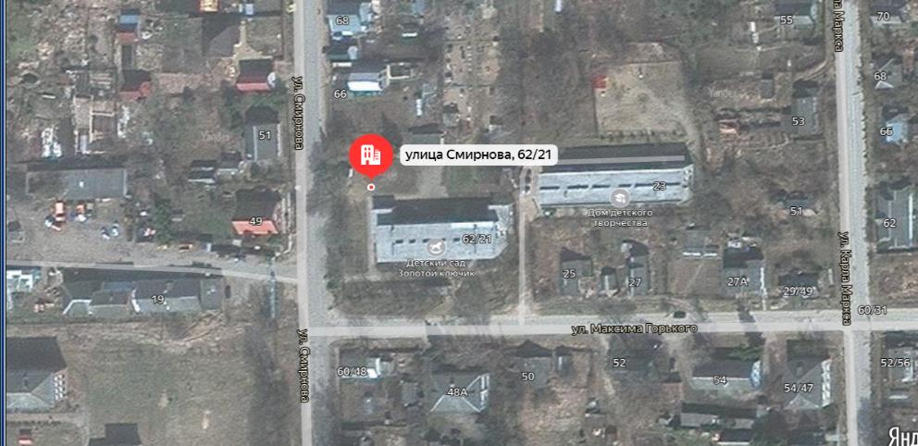  Место (площадка) накопления ТКО
14. | Смоленская область г. Духовщина,  ул. М. Горького,  от дома № 50 А до 10 м.  географические координаты:  55.193554, 32.408269 | 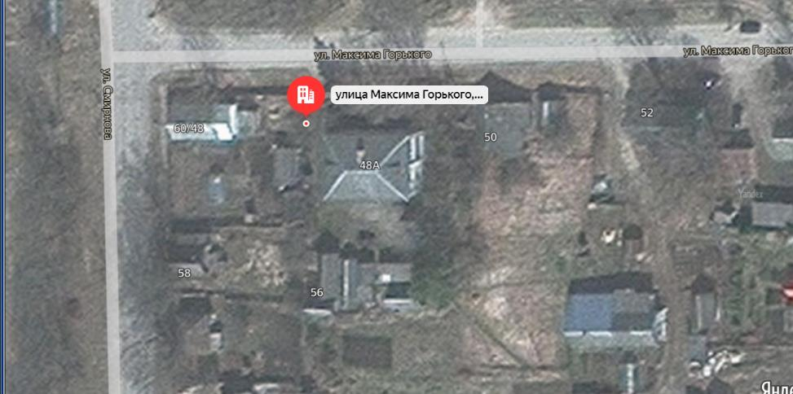  Место (площадка) накопления ТКО
15. | Смоленская область г. Духовщина,  ул. М. Горького,  от дома № 54/47 (пересечение  с ул. К. Маркса до 50 м.  географические координаты:  55.193790, 32.411285 | 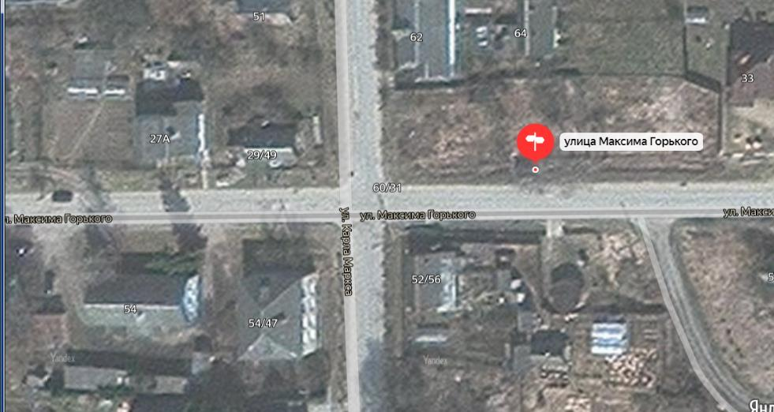  Место (площадка) накопления ТКО
16. | Смоленская область г. Духовщина,  ул. К. Маркса от дома № 50 до 30 м  географические координаты:  55.192590, 32.411209 | 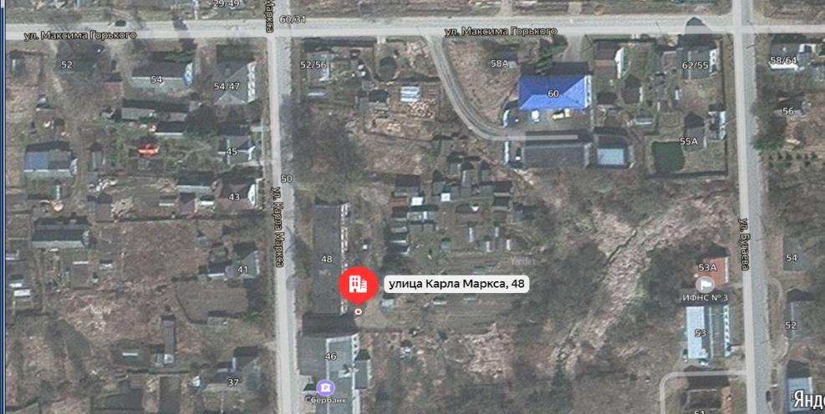  Место (площадка) накопления ТКО
17. | Смоленская область г. Духовщина,  ул. К. Маркса от дома № 48 до 20 м  географические координаты:  55.192516, 32.411204 | 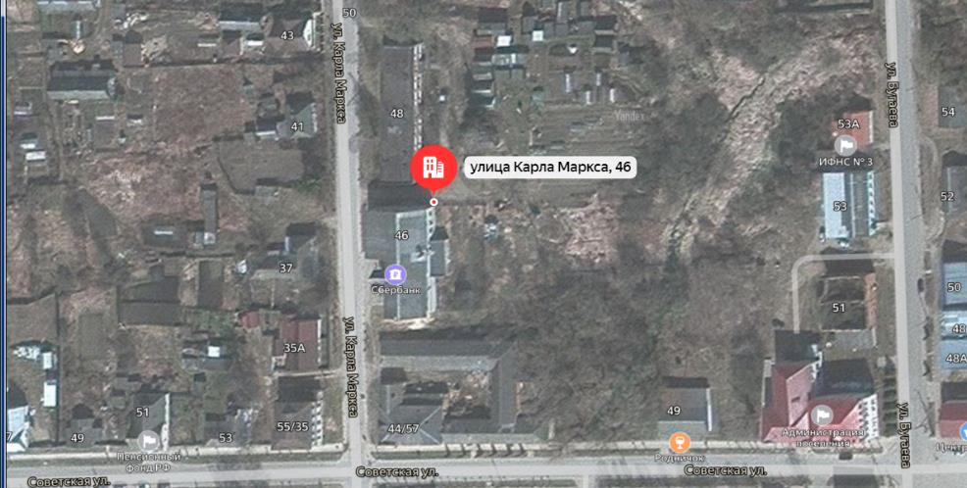  Место (площадка) накопления ТКО
18. | Смоленская область г. Духовщина,  ул. Смирнова от дома № 41  географические координаты:  55.191285, 32.407272 | 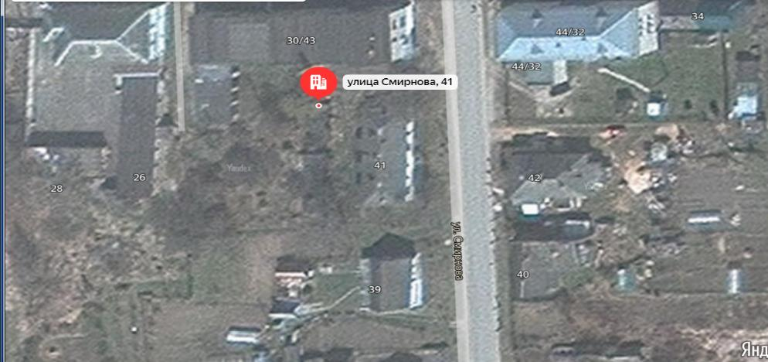  Место (площадка) накопления ТКО
19 | Смоленская область г. Духовщина,  ул. Советская  от д. № 46/43 до 25 м.  (здание Центра социального обслуживания населения; Центра занятости)  географические координаты:  55.191785, 32.408168 | 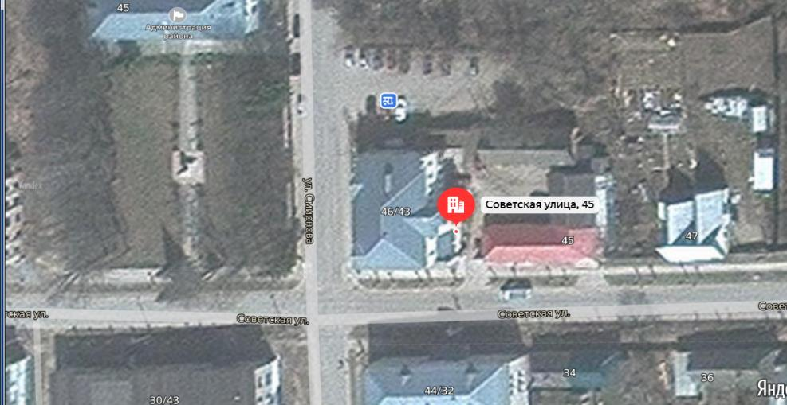  Место (площадка) накопления ТКО
20. | Смоленская область г. Духовщина,  ул. Советская  от дома № 51до 25 м. здание Пенсионного фонда  географические координаты:  55.191846, 32.409520 | 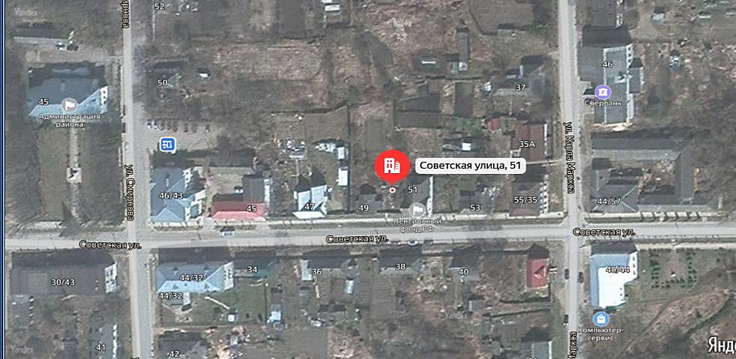  Место (площадка) накопления ТКО
21. | Смоленская область г. Духовщина,  ул. Советская  от дома № 63до 30 м. здание РАЙПО  географические координаты:  55.192073, 32.412798 | 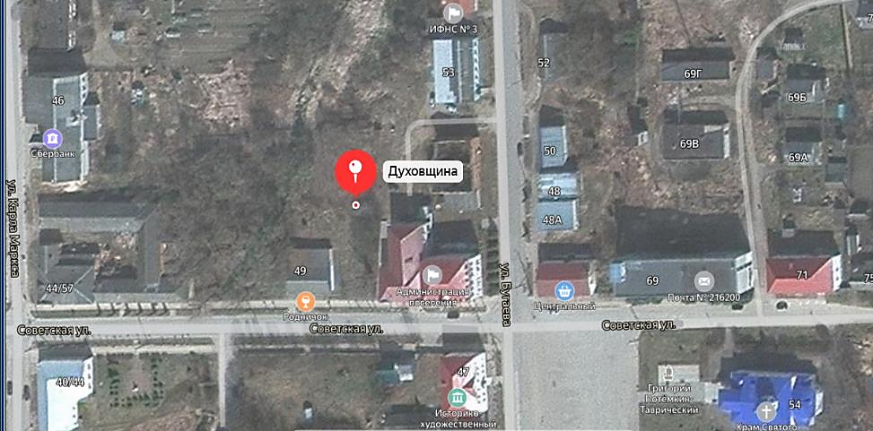  Место (площадка) накопления ТКО
22. | Смоленская область г. Духовщина,  ул. Бугаева  от дома № 52/47до 25 м.(здание Историко-художественный музей)  географические координаты:  55.191521, 32.413193 | 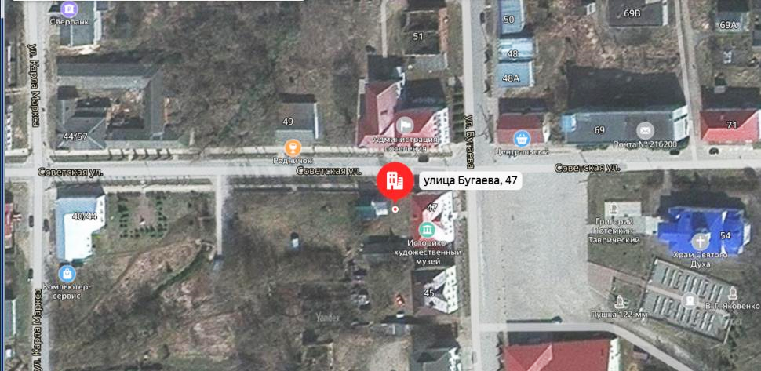  Место (площадка) накопления ТКО
23. | Смоленская область г. Духовщина,  ул. Бугаева  от дома № 47/44Адо 30 м.(здание Дома культуры)  географические координаты:  55.190733, 32.414438 | 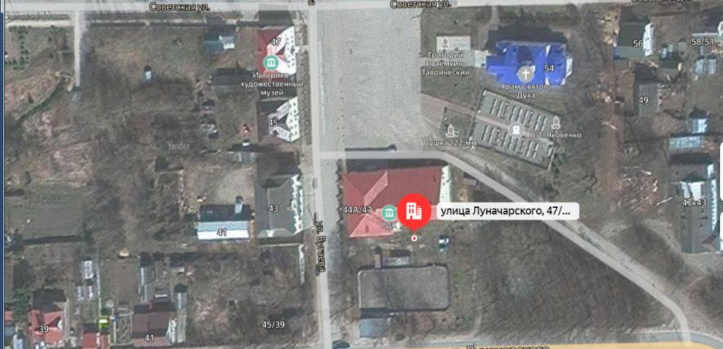  Место (площадка) накопления ТКО
24. | Смоленская область г. Духовщина,  ул. Бугаева  от дома № 40/37до 25 м.  географические координаты:  55.189992, 32.413679 | 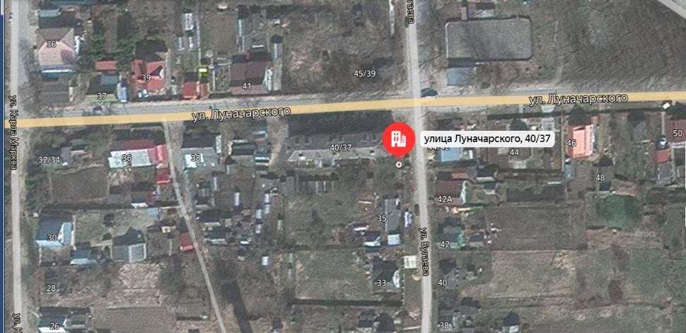  Место (площадка) накопления ТКО
25. | Смоленская область г. Духовщина,  ул. Цуранова  от дома № 47до 15 м.(здание бани)  географические координаты:  55.190570, 32.416549 | 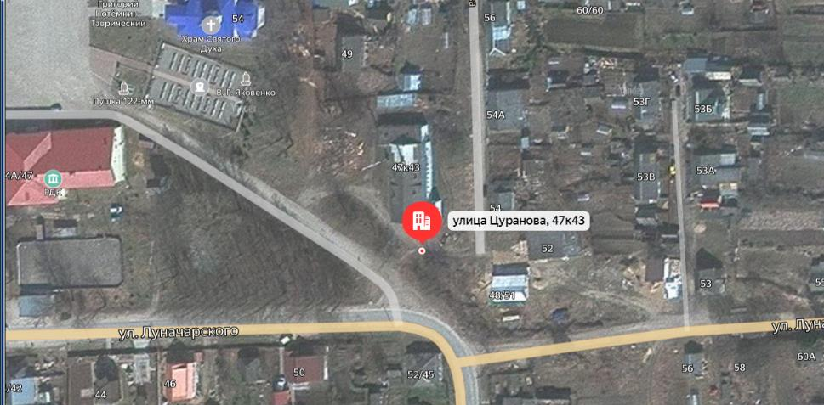  Место (площадка) накопления ТКО
26. | Смоленская область г. Духовщина,  пер. Пролетарский  от дома № 4 до 50 м.  географические координаты:  55.197521, 32.409768 | 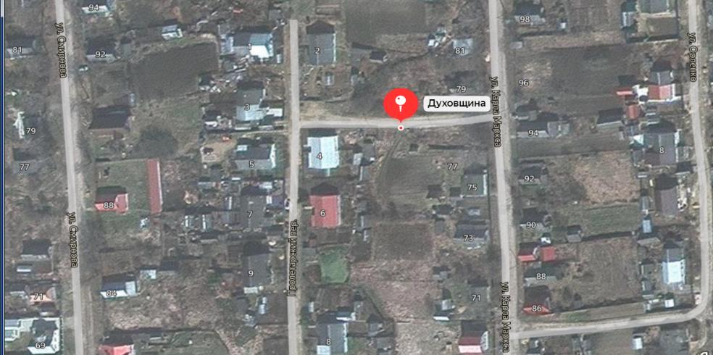  Место (площадка) накопления ТКО
27. | Смоленская область г. Духовщина,  ул. К.Либкнехта  от дома № 30 А до 20 м.  географические координаты:  55.195420, 32.408681 | 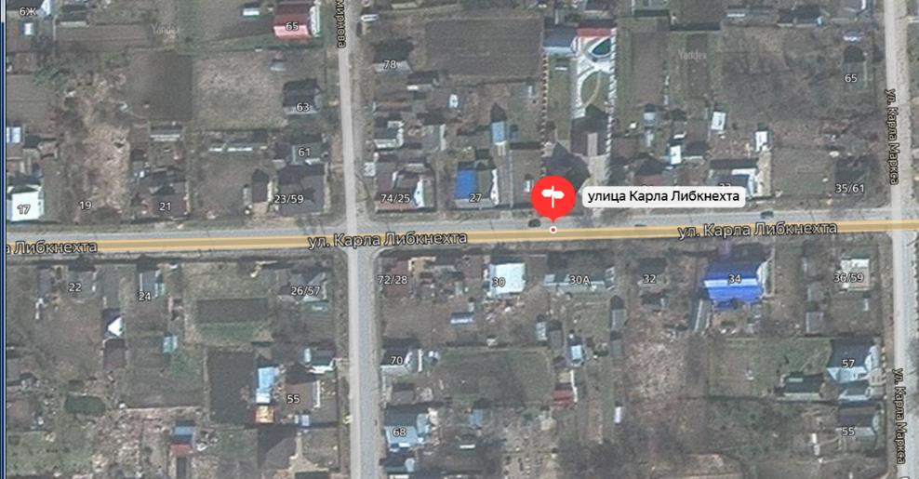  Место (площадка) накопления ТКО
28. | Смоленская область г. Духовщина,  ул. К. Либкнехта  от дома № 34 до 15 м.  географические координаты:  55.195442, 32.409770 | 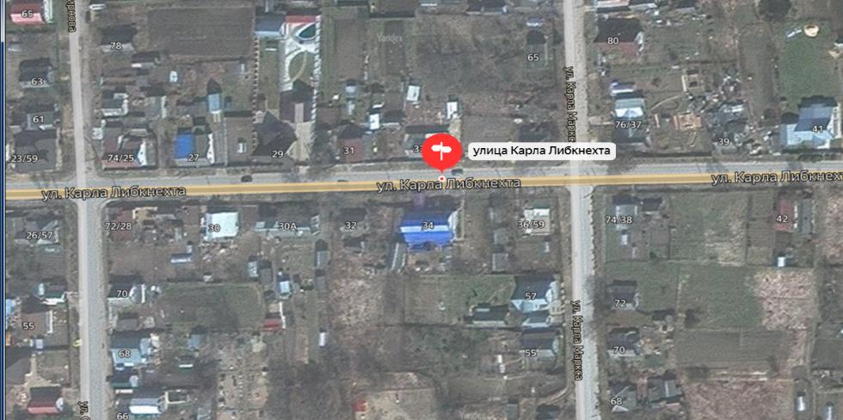  Место (площадка) накопления ТКО
29. | Смоленская область г. Духовщина,  ул. К. Либкнехта  от дома № 69/46 до 15 м.  географические координаты:  55.195436, 32.412815 | 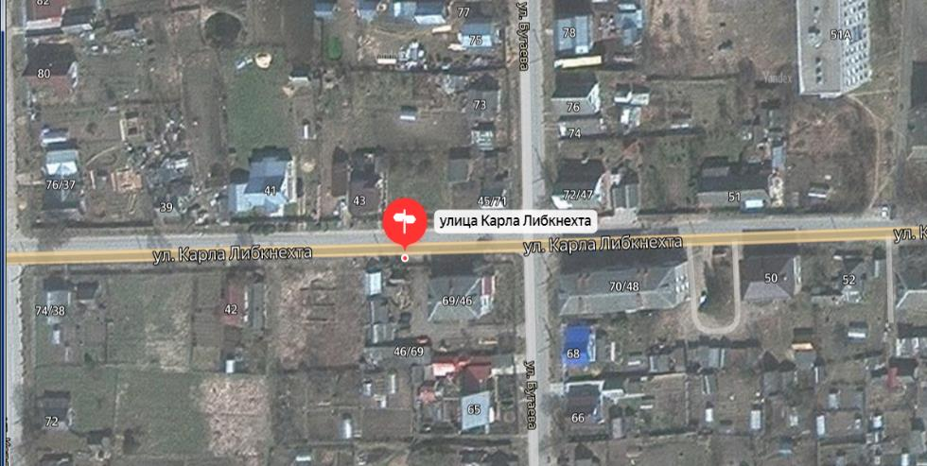  Место (площадка) накопления ТКО
30. | Смоленская область г. Духовщина,  ул. К. Либкнехта  от дома № 50 до 30 м.  географические координаты:  55.195471, 32.414529 | 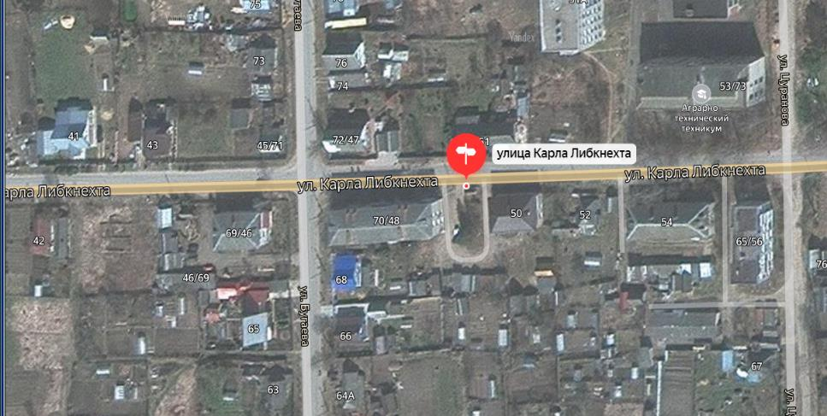  Место (площадка) накопления ТКО
31 | Смоленская область г. Духовщина,  ул. К. Либкнехта  от дома № 62 до 40 м.  географические координаты:  55.195538, 32.417700 | 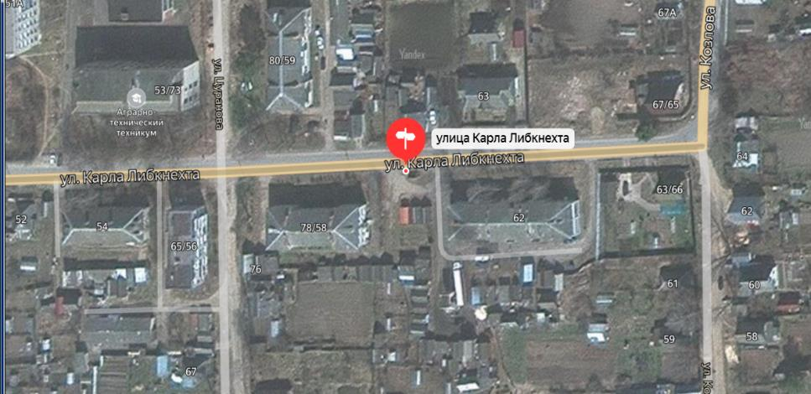  Место (площадка) накопления ТКО
32. | Смоленская область г. Духовщина,  ул. Цуранова  от дома № 69/56 до 30м.  географические координаты:  55.195121, 32.415946 | 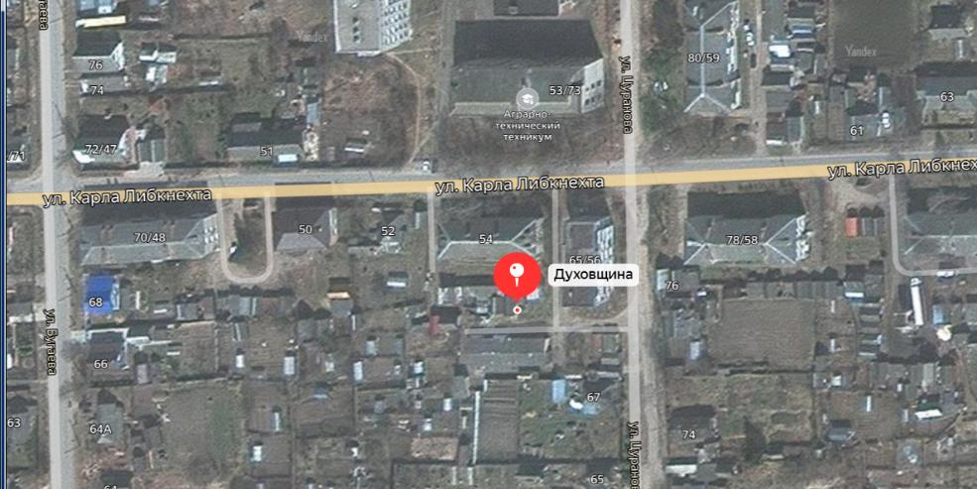  Место (площадка) накопления ТКО
33. | Смоленская область г. Духовщина,  ул. Цуранова  от дома № 80/59 до 50 м.  географические координаты:  55.196207, 32.416455 | 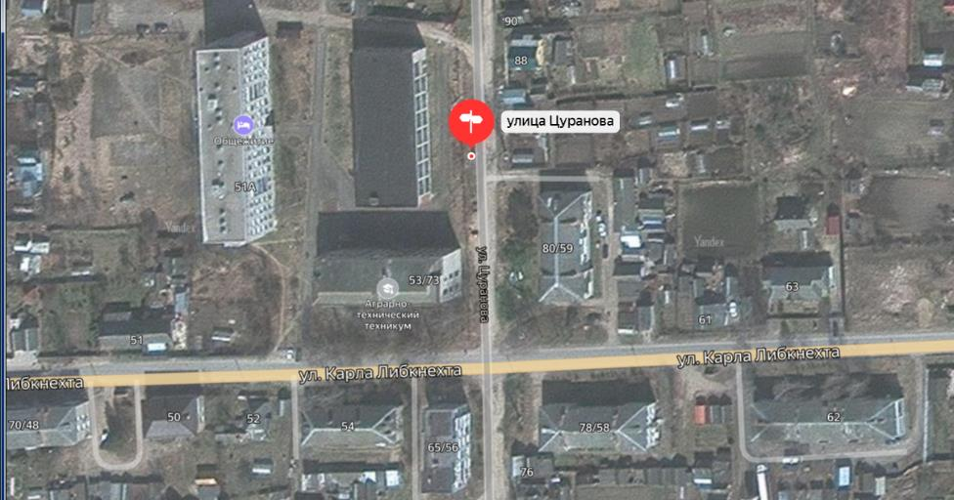  Место (площадка) накопления ТКО
34. | Смоленская область г. Духовщина,  ул. К. Либкнехта  от д. № 51 А, д. № 53/73 (здание техникума) до 50 м.  географические координаты:  55.197137, 32.415710 | 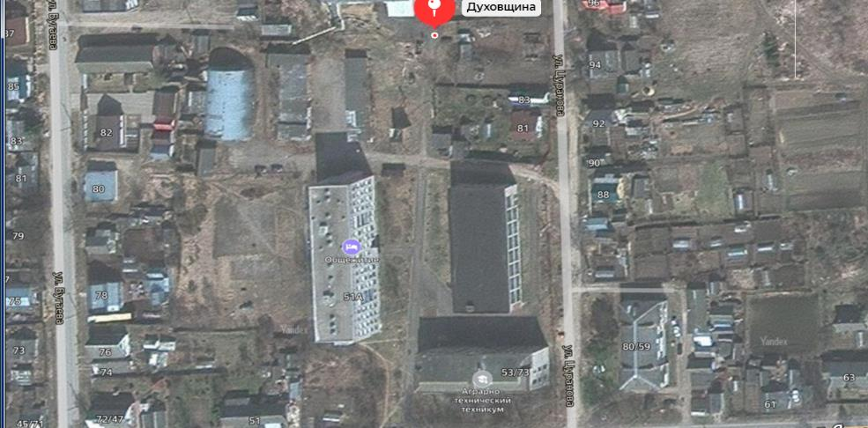  Место (площадка) накопления ТКО
35. | Смоленская область г. Духовщина,  ул. Бугаева,  от дома № 86 до 30 м.  географические координаты:  55.197235, 32.414186 | 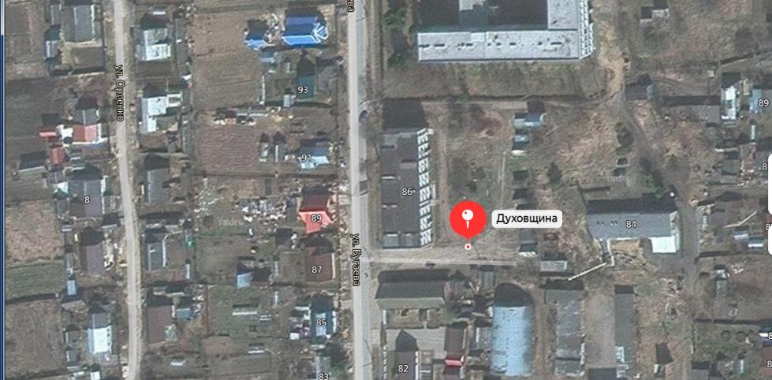  Место (площадка) накопления ТКО
36. | Смоленская область г. Духовщина,  ул. Бугаева,  от дома № 88 (здание школы)  до 55 м.  географические координаты:  55.198000, 32.415266 55.198822, 32.414354 | 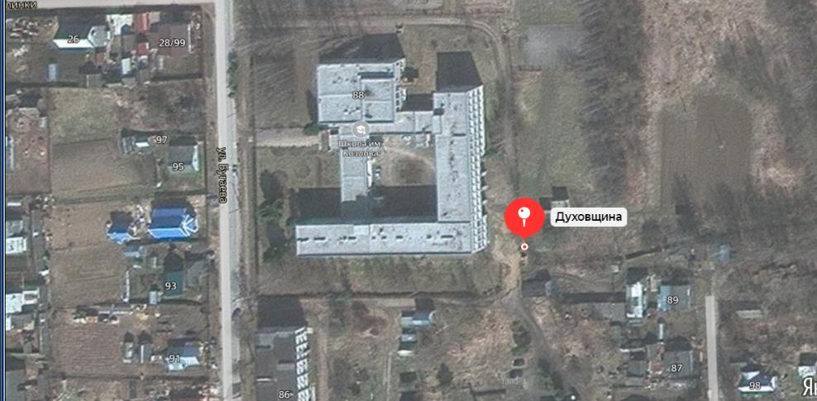  Место (площадка) накопления ТКО
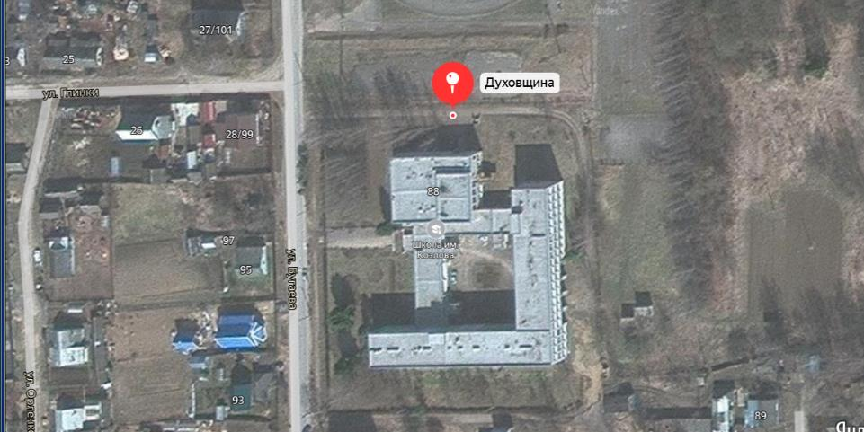
Место (площадка) накопления ТКО
37. | Смоленская область г. Духовщина,  по ул. Квашнина,  домов № 2,4,6 до 50 м.  географические координаты:  55.204068, 32.399172 | 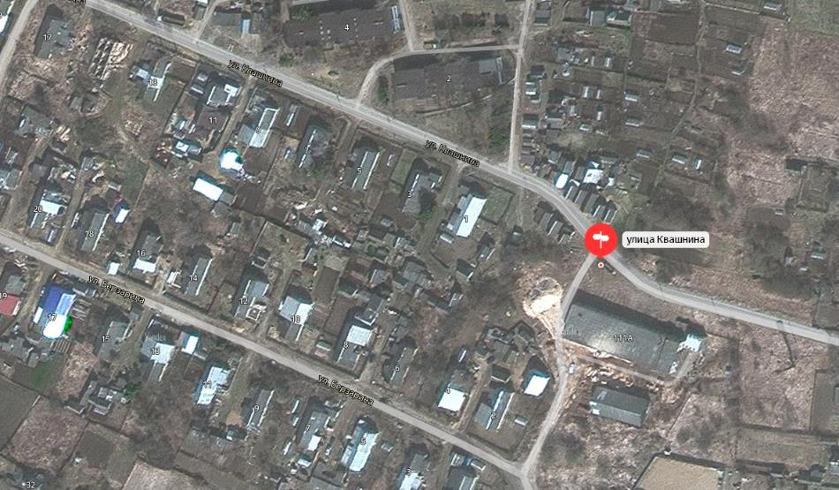  Место(площадка) накопления ТКО
38. | Смоленская область г. Духовщина,  по пер. Дорожный от домов № 3, № 7,9 до 50 м.  географические координаты:  55.204068, 32.399172  55.206727, 32.398999 | 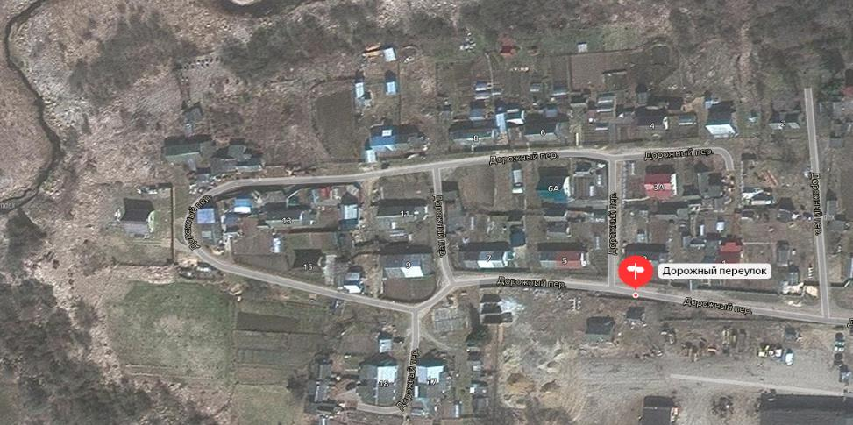  Место(площадка) накопления ТКО  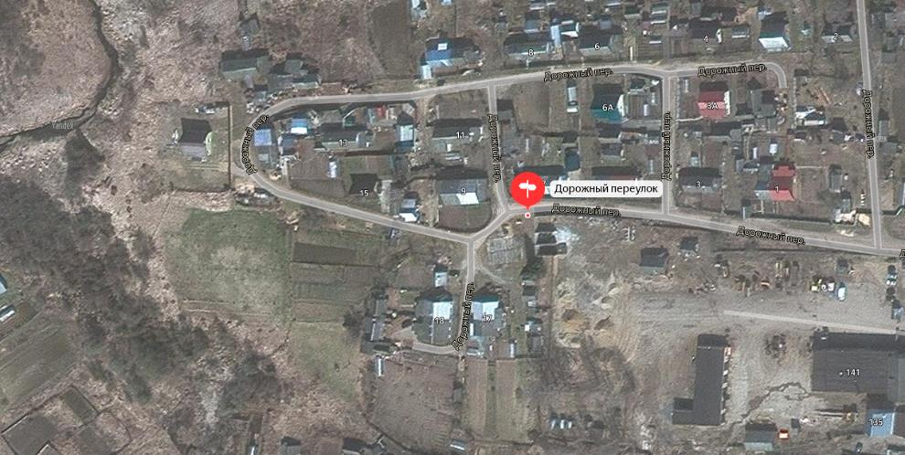  Место(площадка) накопления ТКО
39. | Смоленская область г. Духовщина,  ул. Бугаева, д. № 48 до 25 м. (продуктовый магазин)  географические координаты:  55.191976, 32.414098 | 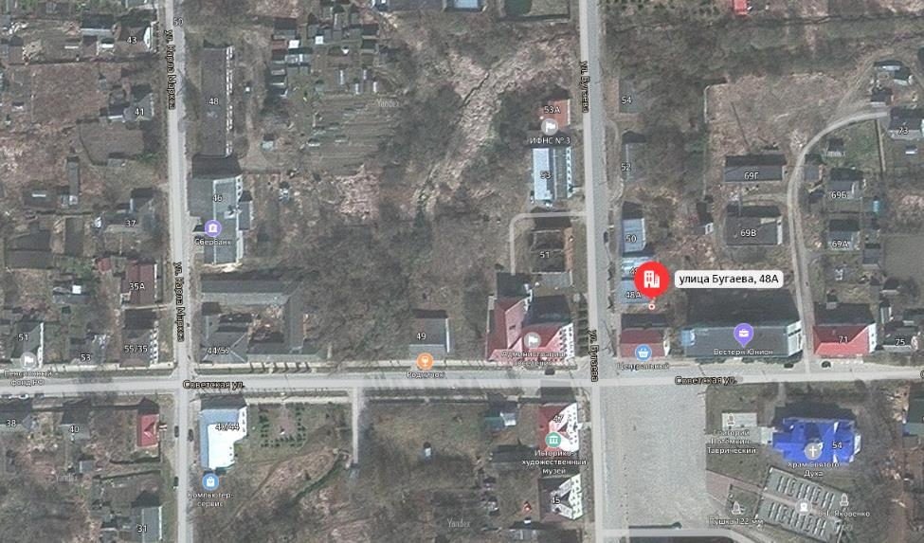  Место(площадка) накопления ТКО
40. | Смоленская область г. Духовщина,  ул. М. Горького,  д. № 2  географические координаты:  55.195097, 32.392447 | 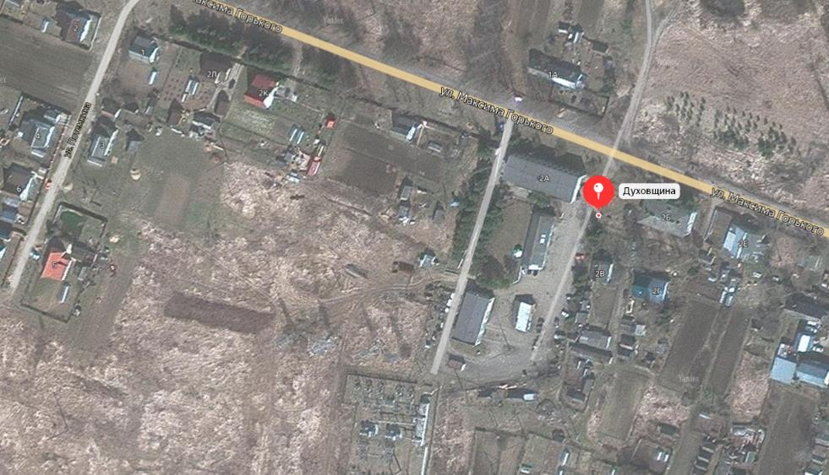  Место(площадка) накопления ТКО
41. | Смоленская область г. Духовщина,  пер. Пролетарский,  дом № 9  географические координаты:  55.1969,32.4089 | 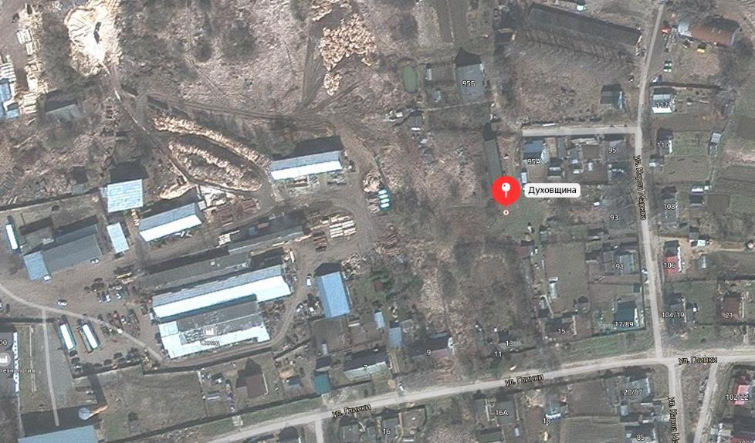  Место(площадка) накопления ТКО
42. | Смоленская область г. Духовщина,  ул. М. Горького,  д. № 23  географические координаты:  55.194230, 32.408816 | 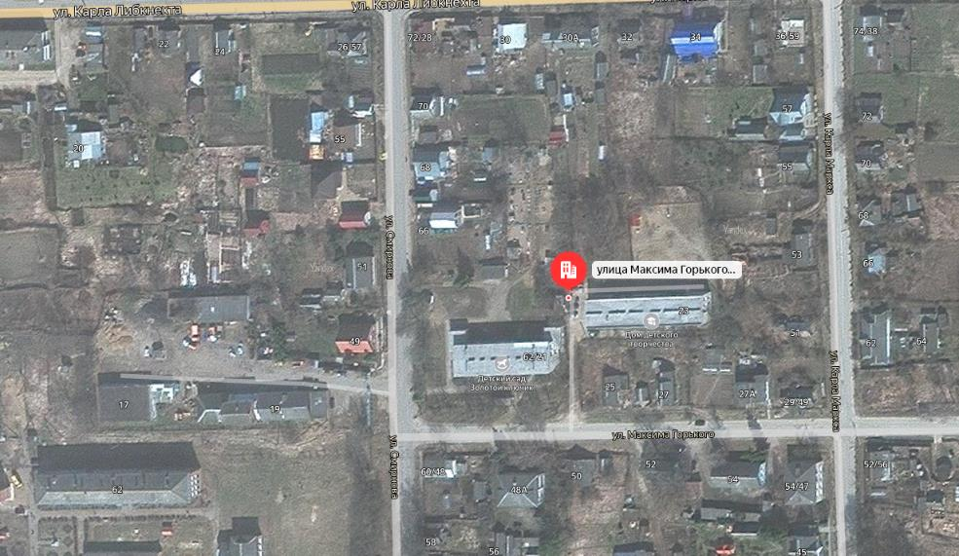  Место(площадка) накопления ТКО
43. | Смоленская область г. Духовщина,  ул. Советская,  д. 13 А (котельная № 3, ЦРБ)  географические координаты:  55.193378,32.398032 | 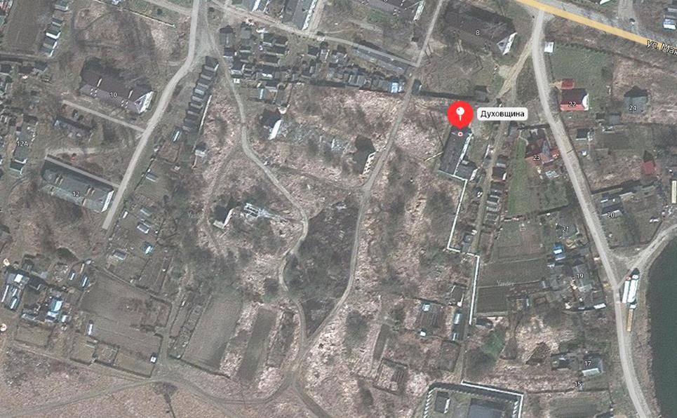  Место(площадка) накопления ТКО
44. | Смоленская область г. Духовщина,  ул. К. Маркса, дом № 71  географические координаты:  55.1967,32.4103 | 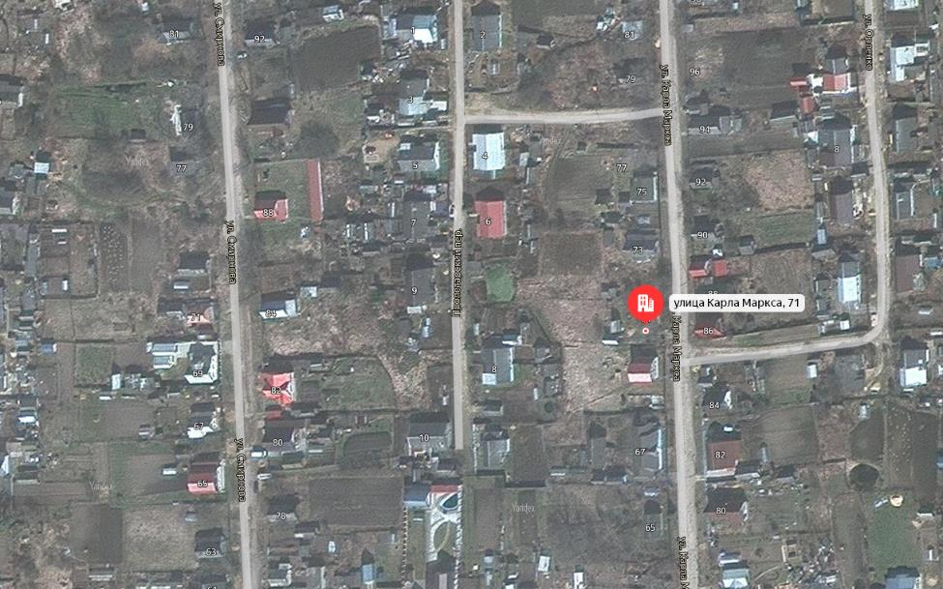  Место(площадка) накопления ТКО
45. | Смоленская область г. Духовщина,  ул. К. Маркса, дом № 100  географические координаты:  55.1985,32.4109 | 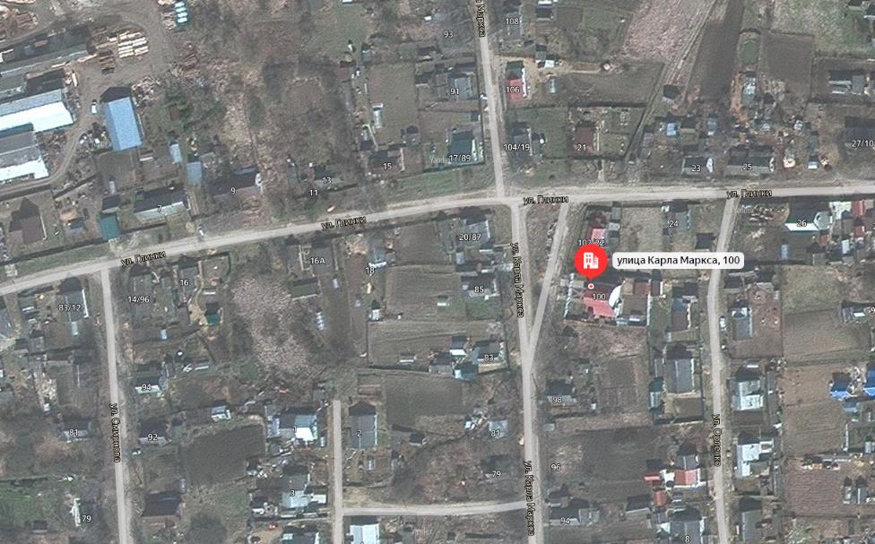  Место(площадка) накопления ТКО
46. | Смоленская область г. Духовщина,  ул. К. Маркса, дом № 84  географические координаты:  55.1964,32.4106 | 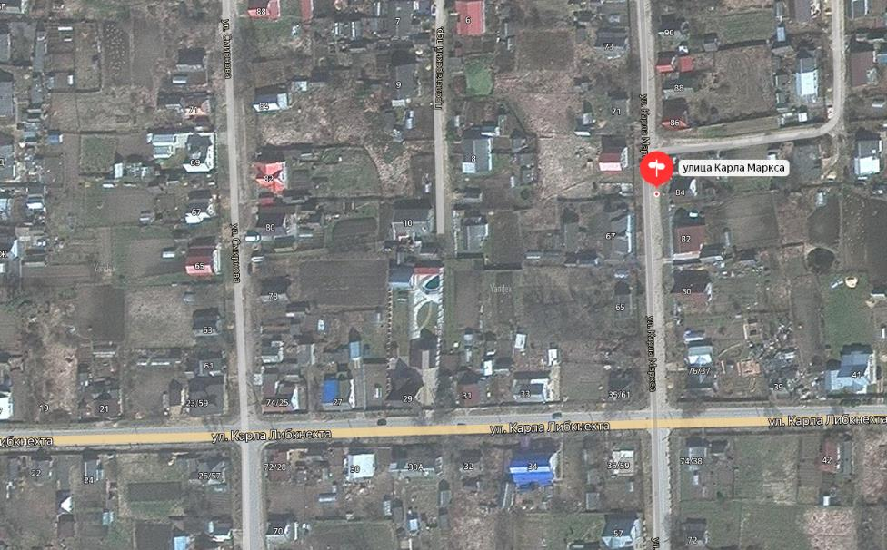  Место(площадка) накопления ТКО
47. | Смоленская область г. Духовщина,  ул. К. Маркса, дом № 95 А  географические координаты:  55.1964,32.4106 | 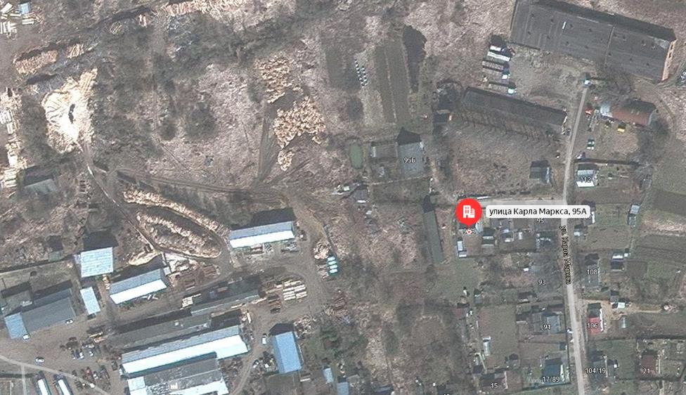  Место(площадка) накопления ТКО
48. | Смоленская область г. Духовщина,  ул. К. Маркса, дом № 57  географические координаты:  55.1949,32.4105 | 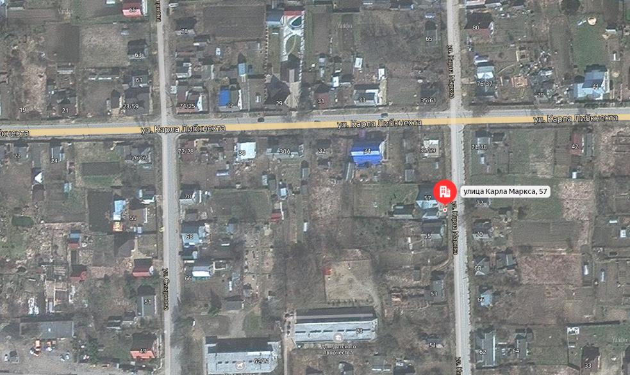  Место(площадка) накопления ТКО
49. | Смоленская область г. Духовщина,  ул. К. Маркса, дом № 67  географические координаты:  55.1962,32.4104 | 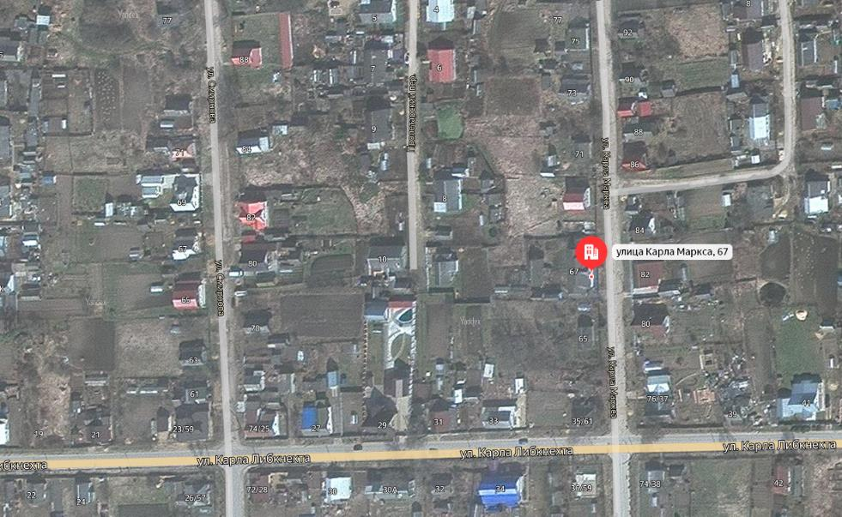  Место(площадка) накопления ТКО
50. | Смоленская область г. Духовщина,  ул. К. Маркса, дом № 1 Е  географические координаты:  55.1850,32.4109 | 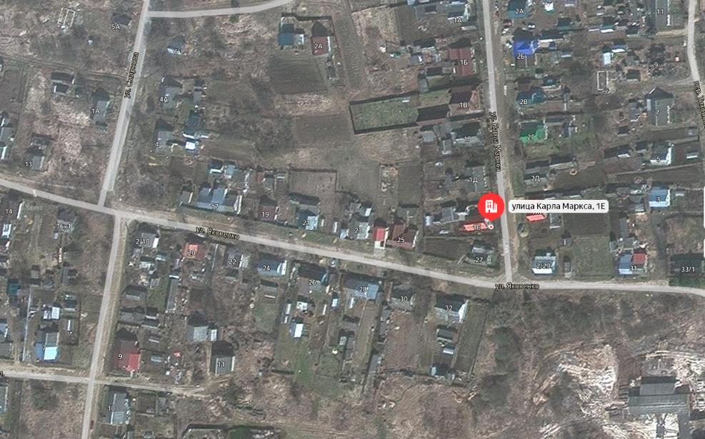  Место(площадка) накопления ТКО
51. | Смоленская область г. Духовщина,  ул. Орленко,дом № 14  географические координаты:  55.1984,32.4117 | 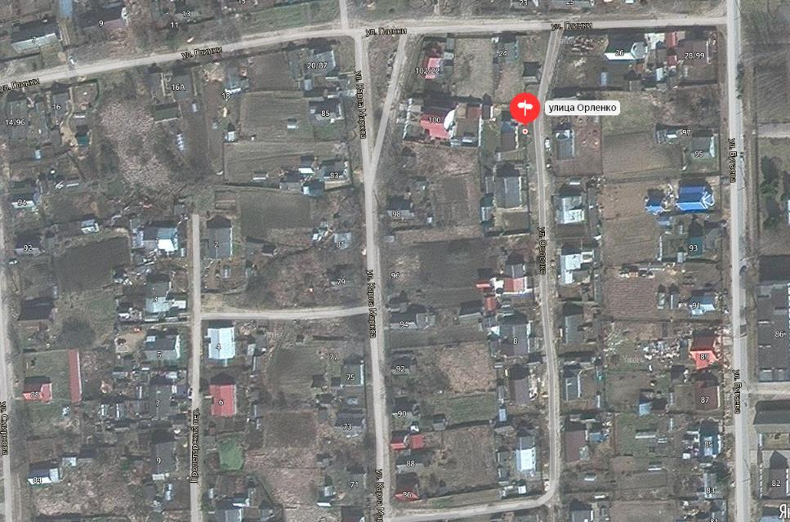  Место(площадка) накопления ТКО
52. | Смоленская область г. Духовщина,  ул. Садовая, дом № 7  географические координаты:  55.1843,32.4067 | 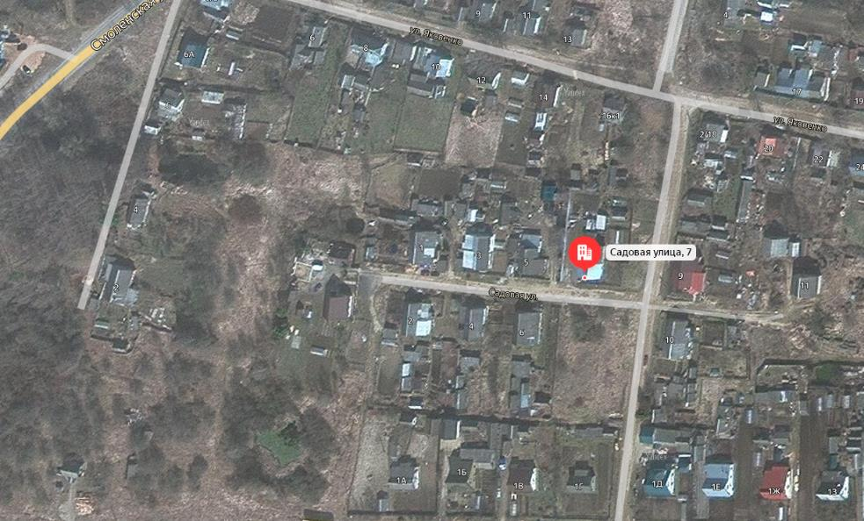  Место(площадка) накопления ТКО
53. | Смоленская область г. Духовщина,  ул. Рождественская, дом № 19  географические координаты:  55.1936,32.4283 | 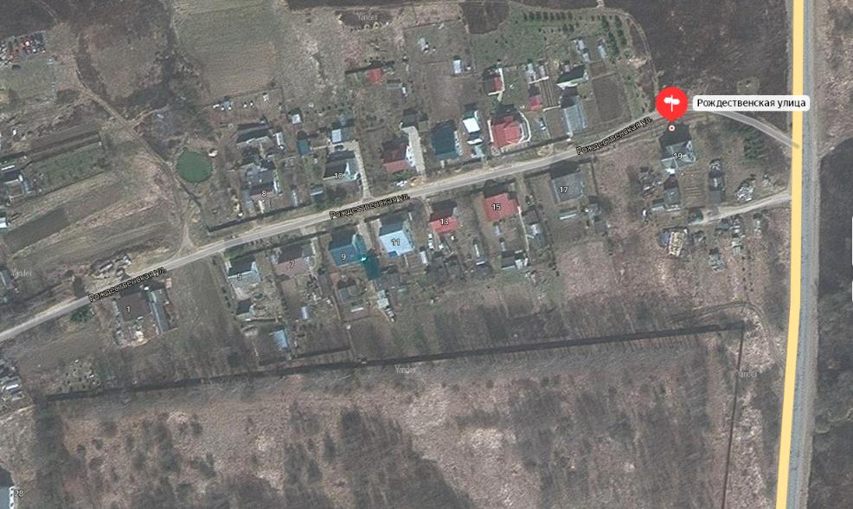  Место(площадка) накопления ТКО
54. | Смоленская область г. Духовщина,  ул. Рождественская, дом № 17  географические координаты:  55.1934,32.4276 | 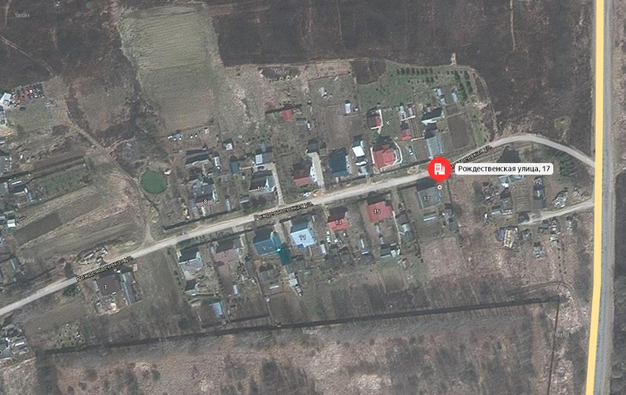  Место(площадка) накопления ТКО
55. | Смоленская область г. Духовщина,  ул. Луначарского, дом № 34/25 (пересечение с улицей К.Маркса)  географические координаты:  55.1900,32.4106 | 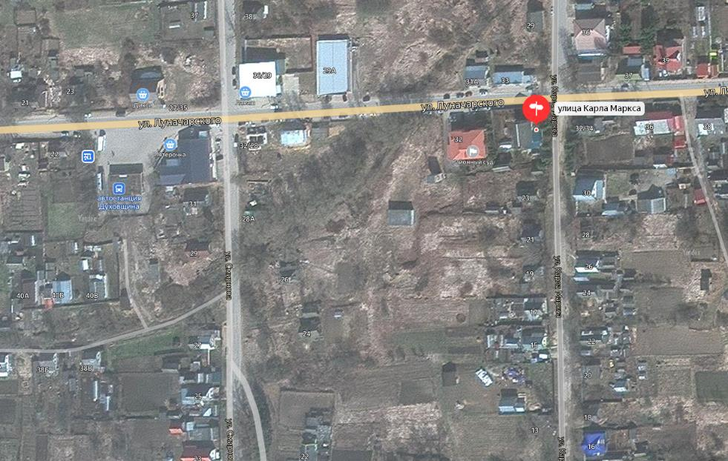  Место(площадка) накопления ТКО
56. | Смоленская область г. Духовщина,  ул. Яковенко, дом № 28  географические координаты:  55.1847,32.4096 | 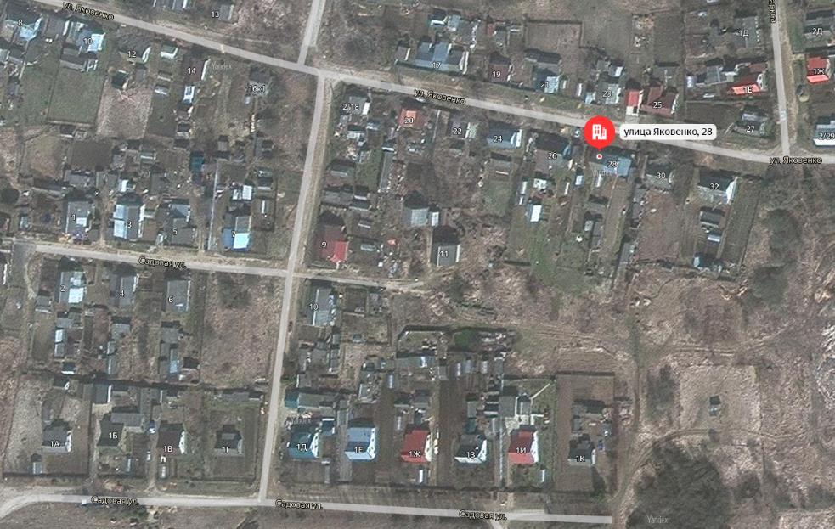  Место(площадка) накопления ТКО
57. | Смоленская область г. Духовщина,  ул. Бугаева,дом № 2 А  географические координаты:  55.1846,32.4150 | 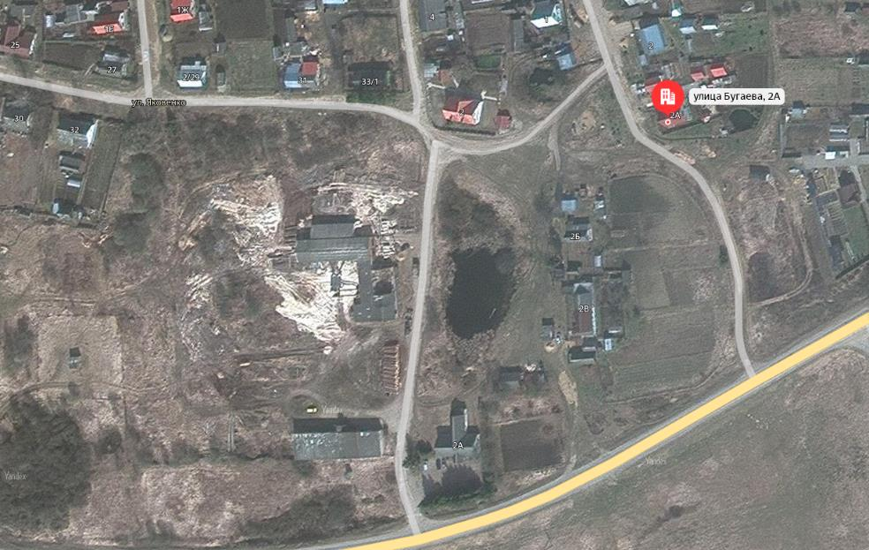  Место(площадка) накопления ТКО
58. | Смоленская область г. Духовщина,  ул. Бугаева,дом № 11  географические координаты:  55.1863,32.4139 | 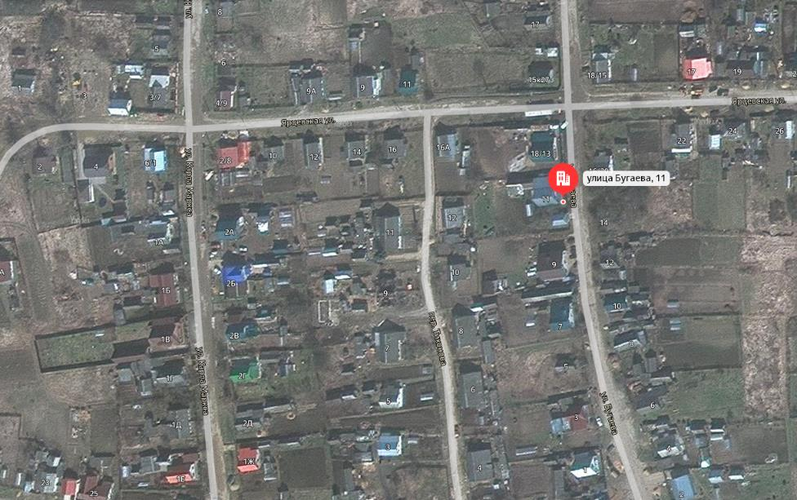  Место(площадка) накопления ТКО
59. | Смоленская область г. Духовщина,  ул. Бугаева, дом № 13  географические координаты:  55.1865,32.4139 | 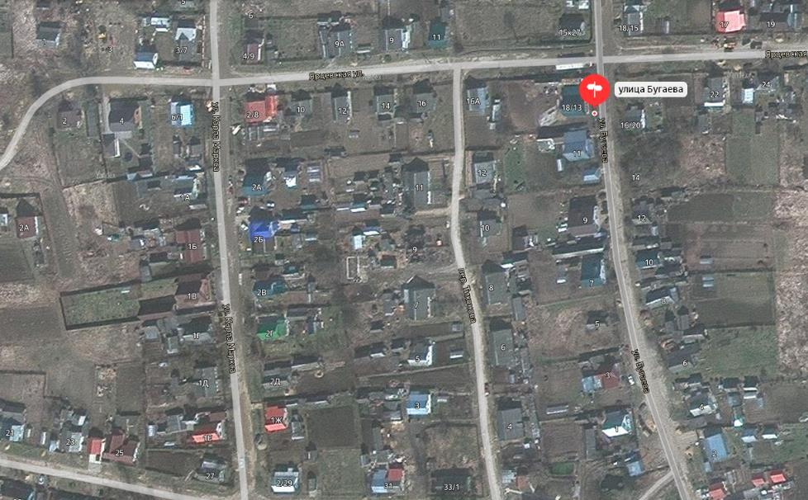  Место(площадка) накопления ТКО
60. | Смоленская область г. Духовщина,  ул. Цуранова, дом № 30/51  географические координаты:  55.1881,32.4172 | 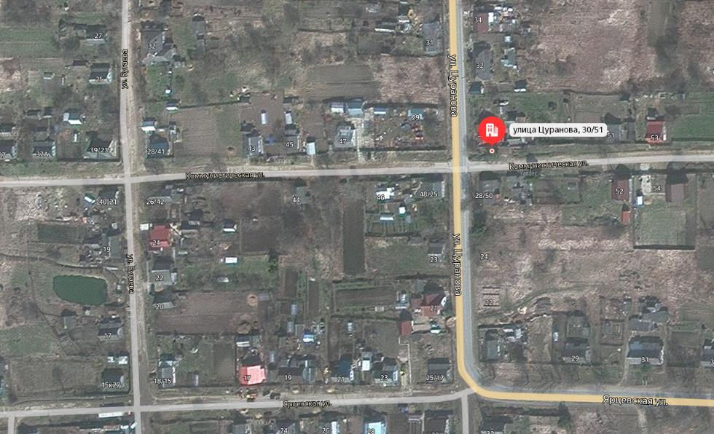  Место(площадка) накопления ТКО
61. | Смоленская область г. Духовщина,  ул. Советская,д. № 2  географические координаты:  55.1910,32.4004 | 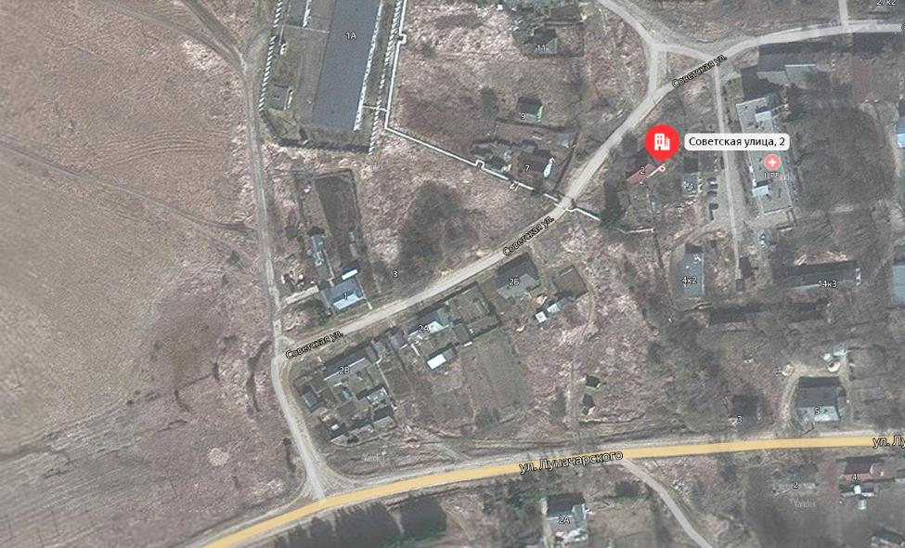  Место(площадка) накопления ТКО
62. | Смоленская область г. Духовщина,  ул. Глинки, дом № 6 В  географические координаты:  55.1971,32.4056 | 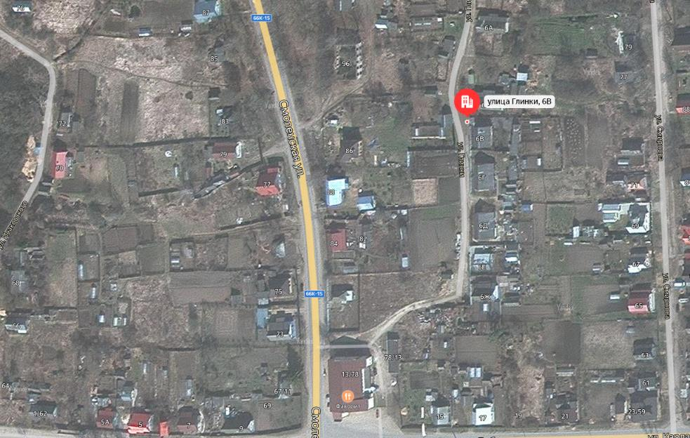  Место(площадка) накопления ТКО
63. | Смоленская область г. Духовщина,  ул. Москалева,дом № 33  географические координаты:  55.1931,32.4226 | 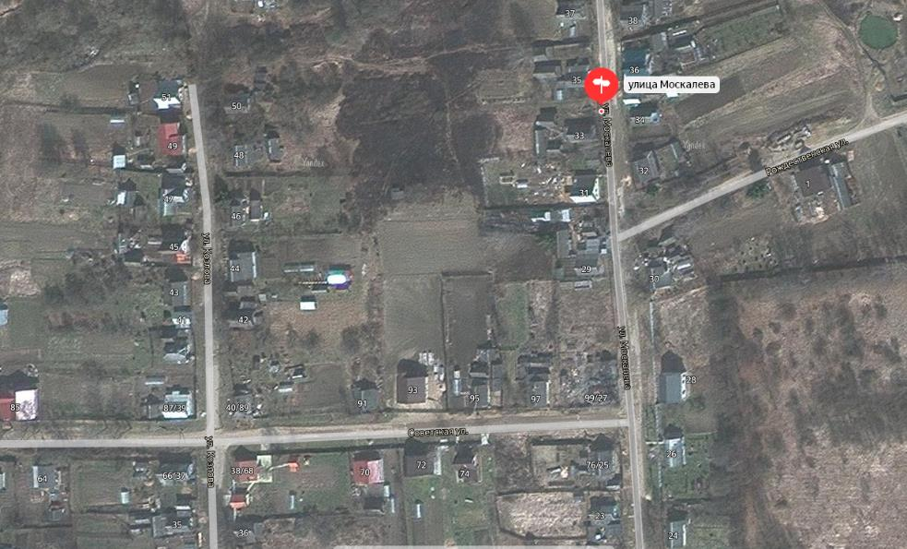  Место(площадка) накопления ТКО
64. | Смоленская область г. Духовщина,  ул. Советская, дом № 23  географические координаты:  55.1933,32.3990 | 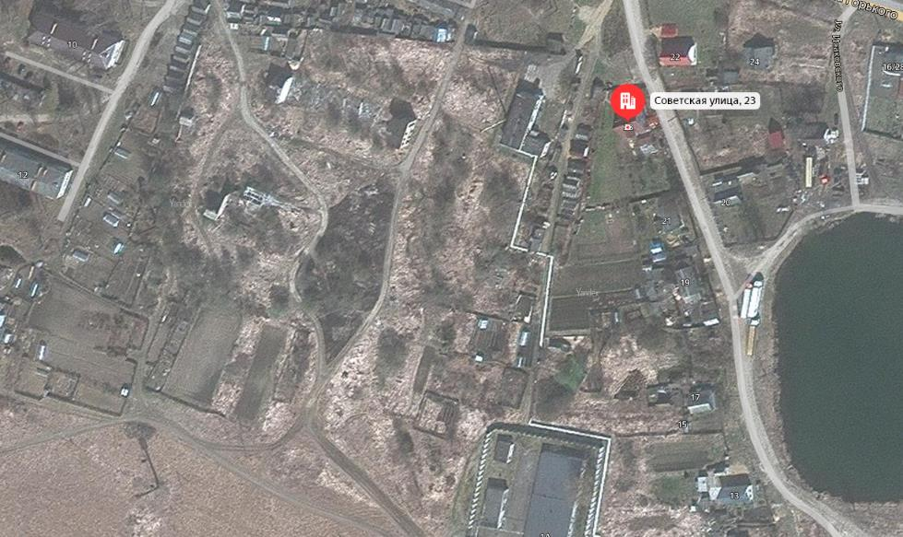  Место(площадка) накопления ТКО
65. | Смоленская область г. Духовщина,  ул. Смоленская, дом № 145  географические координаты:  55.2074,32.4020 | 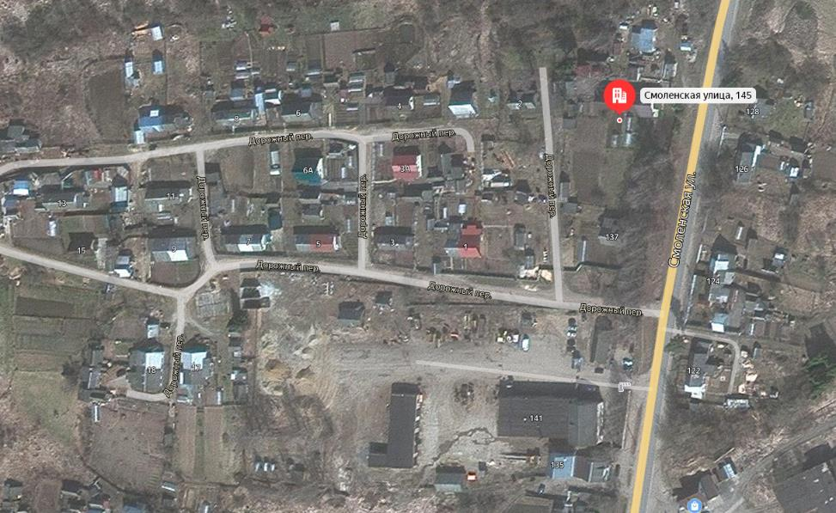  Место(площадка) накопления ТКО
66. | Смоленская область г. Духовщина,  ул. Красноярская, д. 24  географические координаты:  55.202604, 32.396699 | 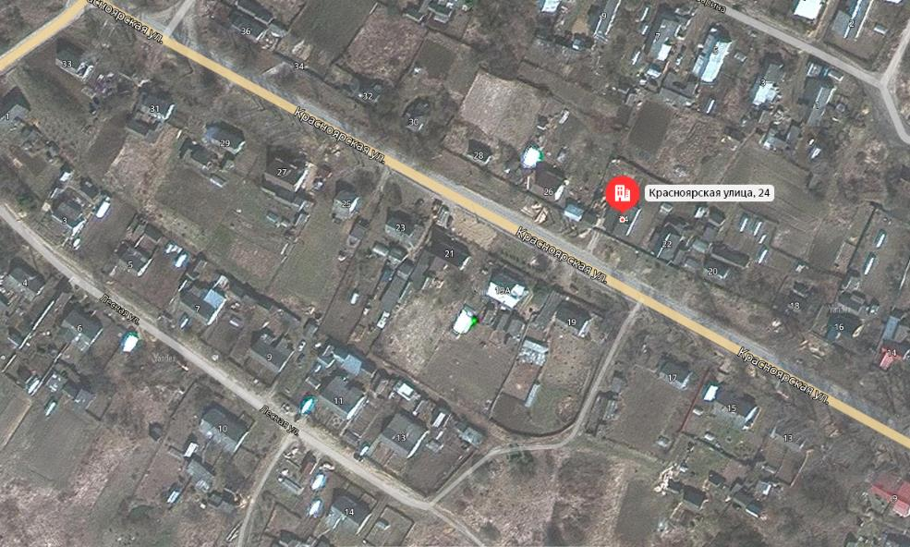  Место(площадка) накопления ТКО
67. | Смоленская область г. Духовщина,  ул. Берзарина напротив дома № 24 до 20 метров  географические координаты:  55.204487, 32.394348 | 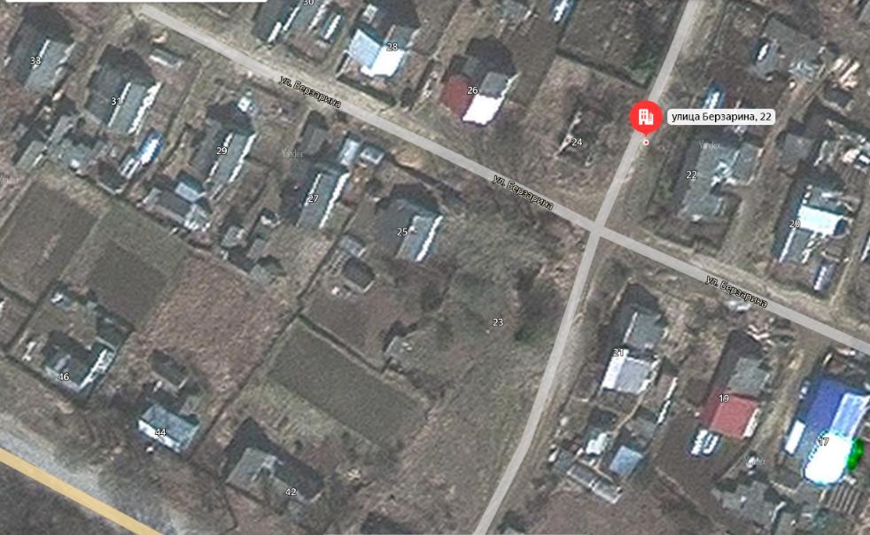  Место(площадка) накопления ТКО
68. | Смоленская область г. Духовщина,  ул. Бугаева напротив дома № 2А  до 40 метров  географические координаты:  55.184504, 32.413575 | 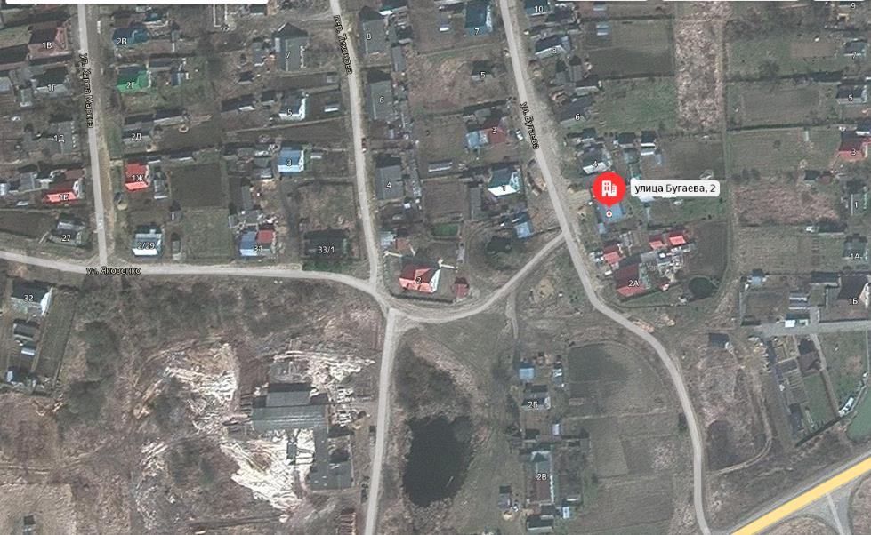  Место(площадка) накопления ТКО
69. | Смоленская область г. Духовщина,  ул. Исаковского от дома № 75 Б  до 50 метров  географические координаты:  55.200444, 32.399553 | 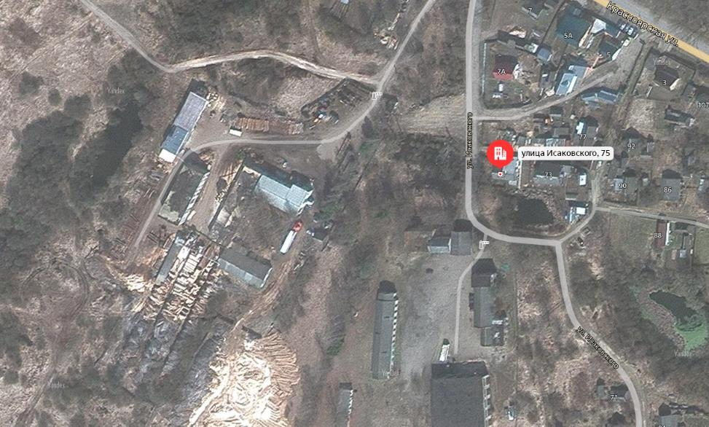  Место(площадка) накопления ТКО
70. | Смоленская область г. Духовщина,  ул. Исаковского от дома № 33  до 20 метров  географические координаты:  55.189485, 32.400605 | 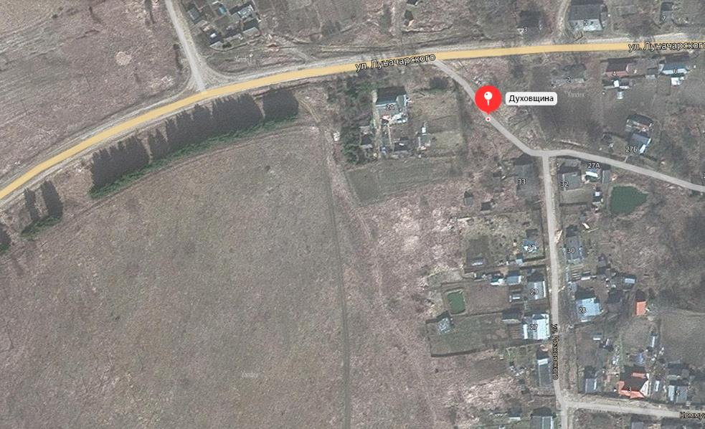  Место(площадка) накопления ТКО
71. | Смоленская область г. Духовщина,  ул. Рождественская от дома № 1  до 25 метров  географические координаты:  55.192701, 32.423258 | 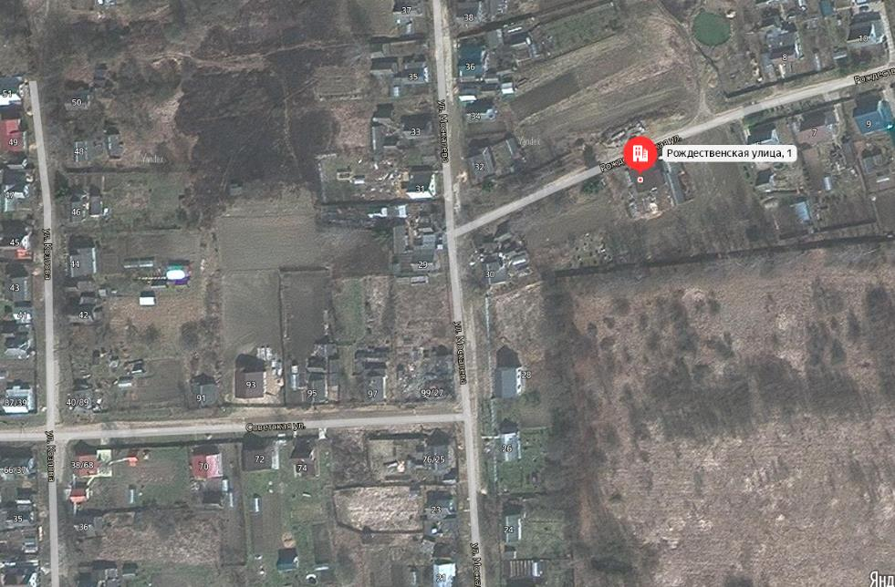  Место(площадка) накопления ТКО
72. | Смоленская область г. Духовщина,  ул. Коммунистическая напротив дома № 19/13 до 20 метров  географические координаты:  55.187905, 32.404609 | 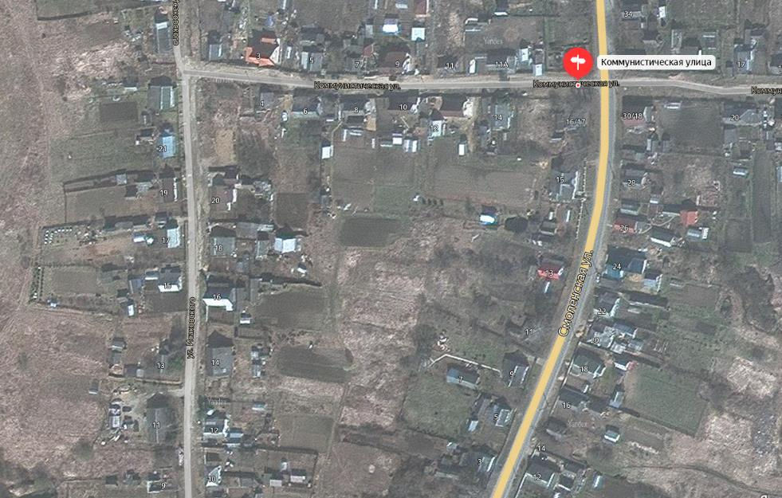  Место(площадка) накопления ТКО
73. | Смоленская область г. Духовщина,  ул. Коммунистическая  отдома № 43 до 20 метров  географические координаты:  55.188000, 32.414756 | 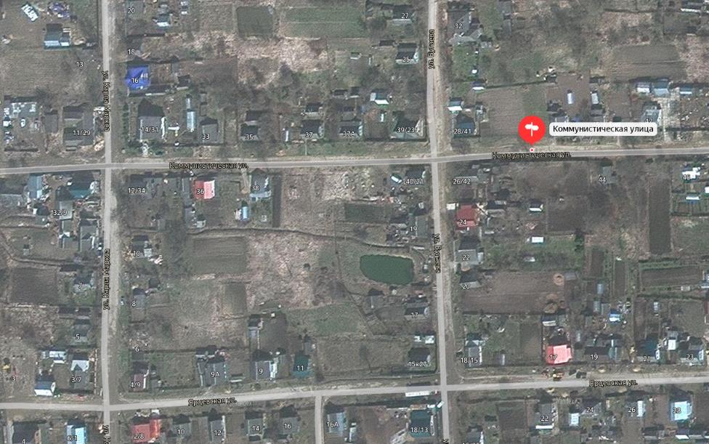  Место(площадка) накопления ТКО
74. | Смоленская область г. Духовщина,  ул. Смоленская между домов № 53 и № 55/40  географические координаты:  55.193104, 32.403973 | 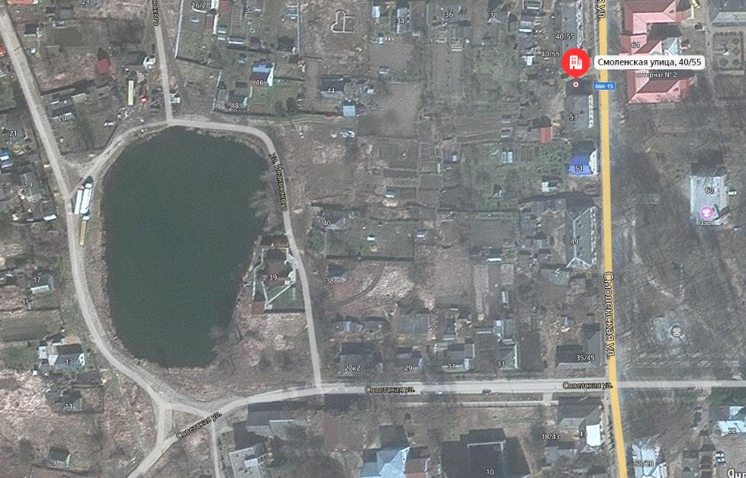  Место(площадка) накопления ТКО
75. | Смоленская область г. Духовщина,  ул. Яковенко от дома № 32  до 20 метров  географические координаты:  55.184658, 32.4010931 | 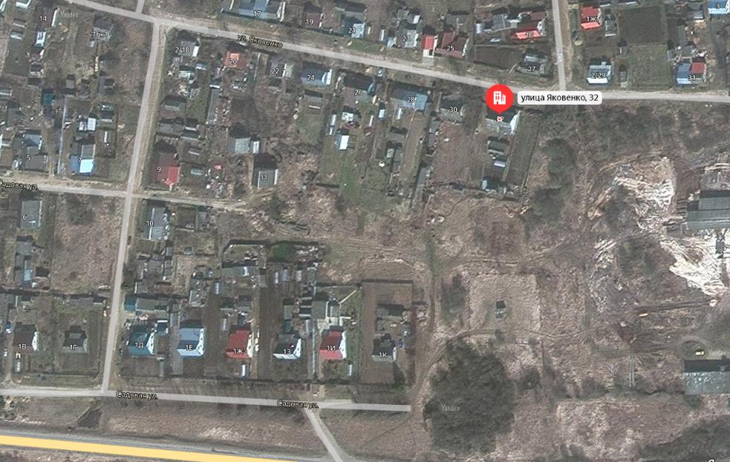  Место(площадка) накопления ТКО
76. | Смоленская область г. Духовщина,  ул. Смирнова от дома № 4  до 30 метров  географические координаты:  55.185153, 32.407316 | 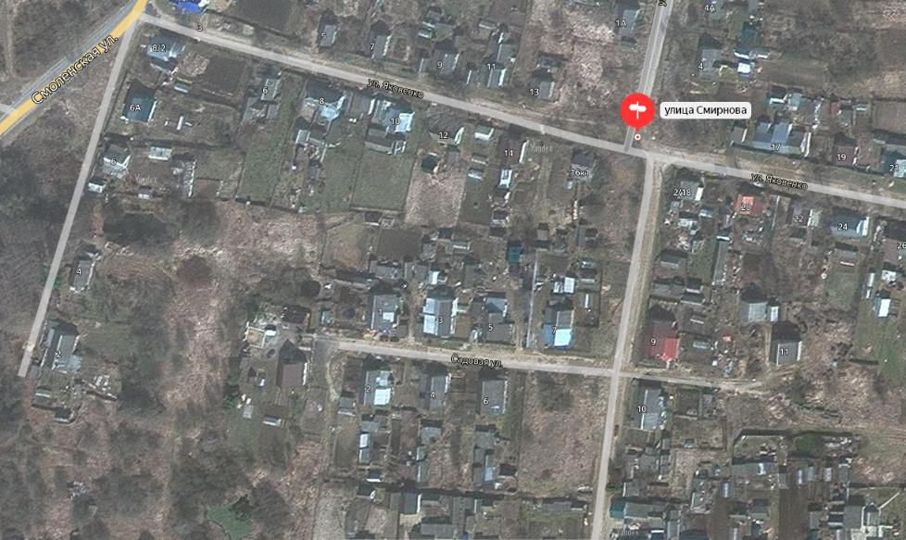  Место(площадка) накопления ТКО
77. | Смоленская область г. Духовщина,  ул. Смирнова напротив дома № 31 до 20 метров  географические координаты:  55.189541, 32.407893 | 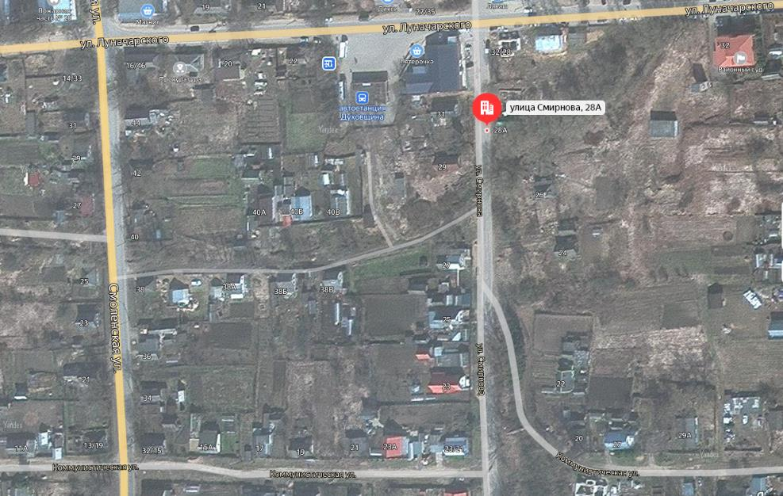  Место(площадка) накопления ТКО
78. | Смоленская область г. Духовщина,  ул. Ярцевская от дома № 22  до 20 метров  географические координаты:  55.186806, 32.414189 | 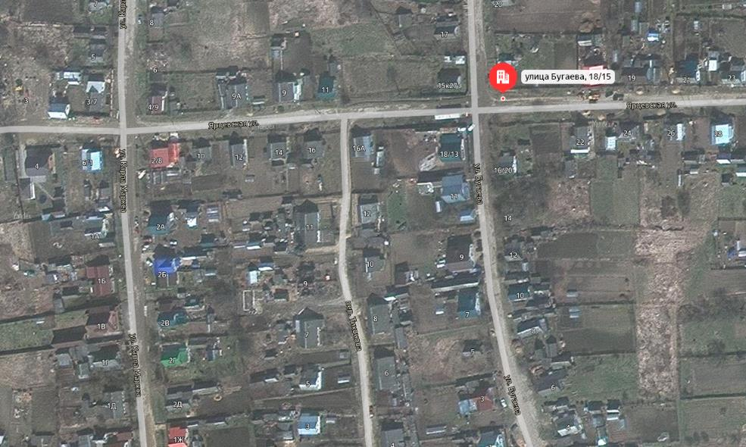  Место(площадка) накопления ТКО
79. | Смоленская область г. Духовщина,  ул. Москалева напротив дома № 1/63 до 20 метров  географические координаты:  55.188275, 32.423039 | 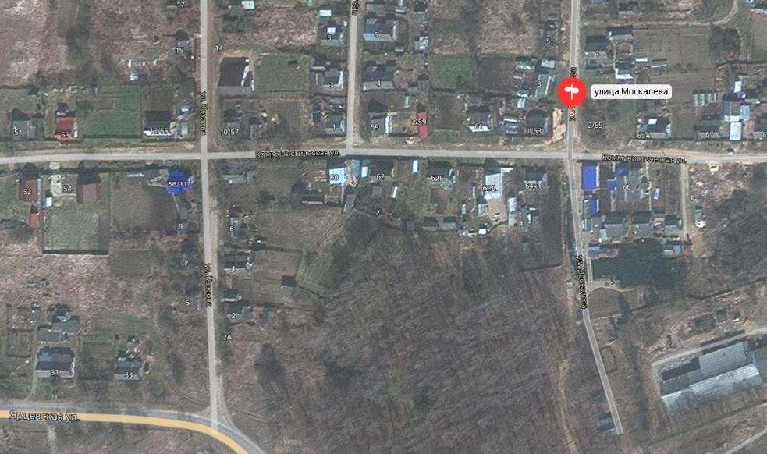  Место(площадка) накопления ТКО
80. | Смоленская область г. Духовщина,  ул. Луначарского напротив дома № 74 до 30 метров  географические координаты:  55.190356, 32.418582 | 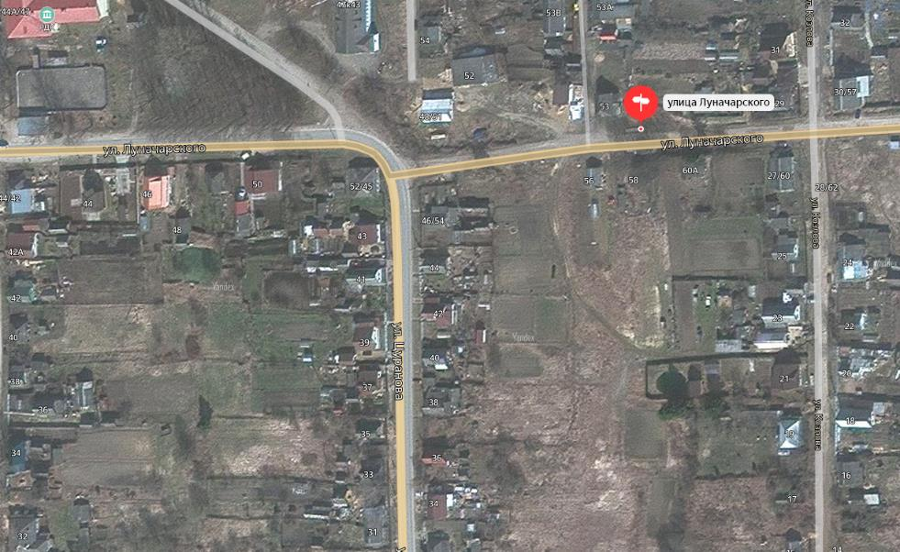  Место(площадка) накопления ТКО
81. | Смоленская область г. Духовщина,  ул. Луначарского от дома № 53  до 20 метров  географические координаты:  55.190356, 32.418582 | 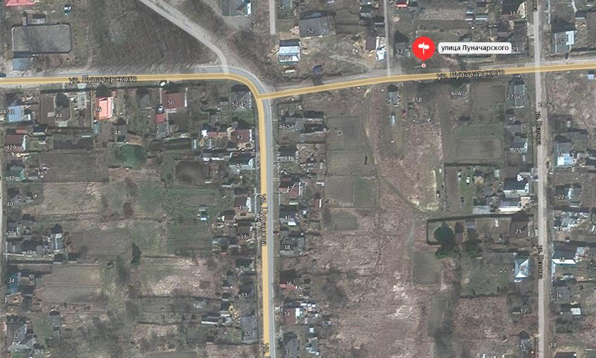  Место(площадка) накопления ТКО
82. | Смоленская область г. Духовщина,  ул. Советская напротив дома № 97 до 20 метров  географические координаты:  55.191776, 32.422065 | 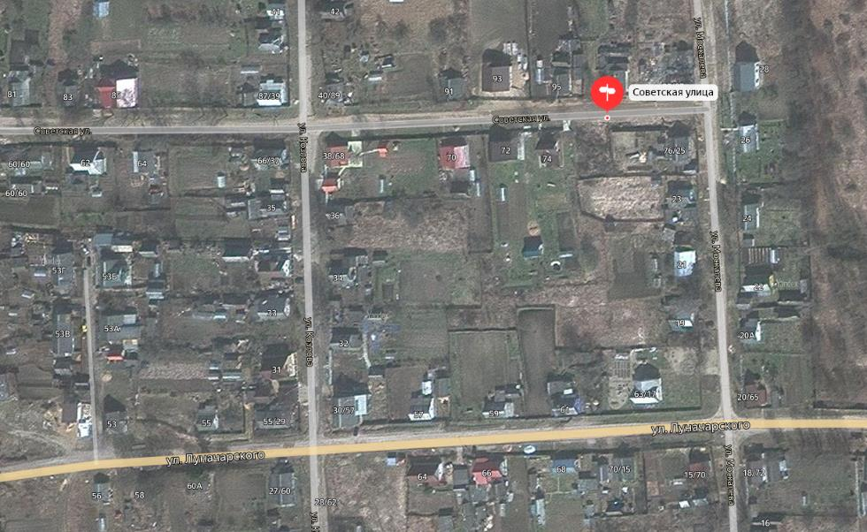  Место(площадка) накопления ТКО
83. | Смоленская область г. Духовщина,  ул. Советская напротив дома № 13 до 30 метров  географические координаты:  55.191426, 32.400252 | 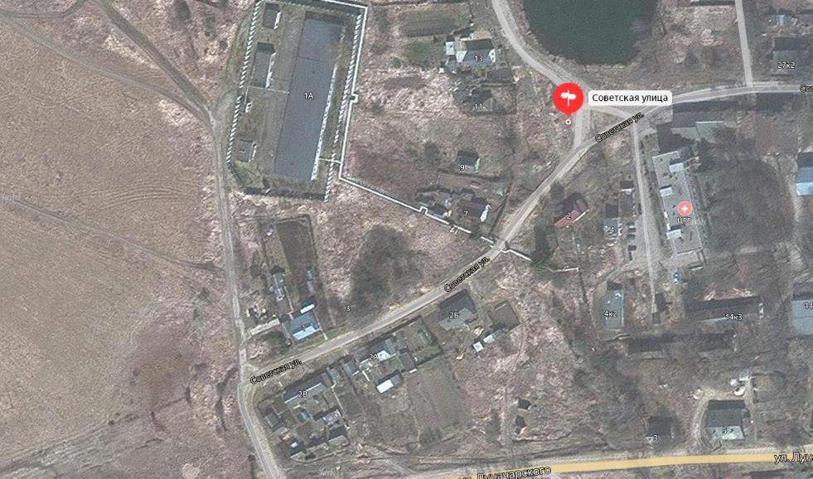  Место(площадка) накопления ТКО
84. | Смоленская область г. Духовщина,  ул. Цуранова от дома № 62  до 35 метров  географические координаты:  55.191838, 32.416873 | 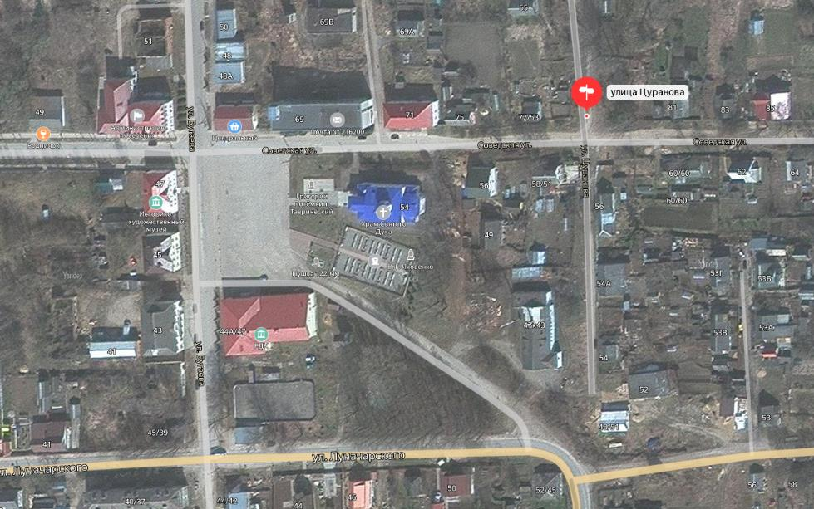  Место(площадка) накопления ТКО

